T.C
BİTLİS VALİLİĞİ
Necip Fazıl Kısakürek İlkokulu Müdürlüğü

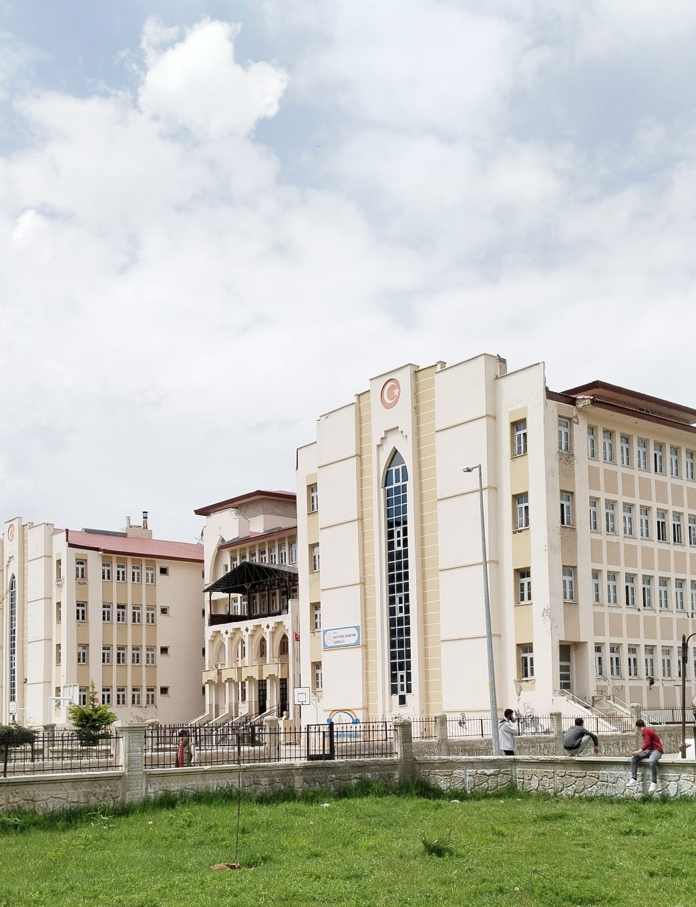

2024-2028
Stratejik Plan
BİTLİS


“Milli Eğitim'in gayesi; memlekete ahlâklı, karakterli, cumhuriyetçi, inkılâpçı, olumlu, atılgan, başladığı işleri başarabilecek kabiliyette, dürüst, düşünceli, iradeli, hayatta rastlayacağı engelleri aşmaya kudretli, karakter sahibi genç yetiştirmektir. Bunun için de öğretim programları ve sistemleri ona göre düzenlenmelidir. (1923)”

Mustafa Kemal ATATÜRK


Okul/Kurum Bilgileri

İli: | Bitlis | İlçesi: | Merkez
Adres: | BEŞ MİNARE MAH. 1373 SK. NECIP FAIL KISAKÜREK ILKOKULU NO: 3 MERKEZ / BİTLİS | Coğrafi Konum: (link) | https://tinyurl.com/mrynjua6
Telefon Numarası: |  | Fax Numarası: | 4345020104
e-Posta Adresi: | 765719@meb.k12.tr | Web Sayfası Adresi: | necipfzlkisakrekilkokulu.meb.k12.tr
Kurum Kodu: | 760798 | Öğretim Şekli:  (Tam Gün/İkili Eğitim) | Tam Gün

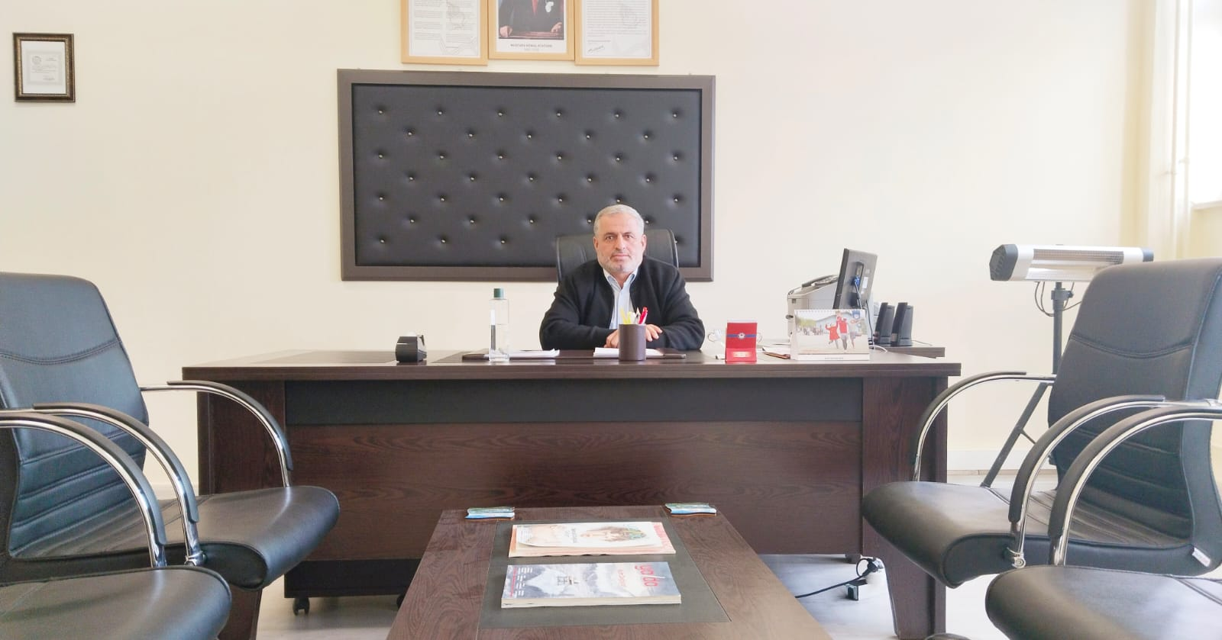

Sürekli bir değişim ve gelişmenin yaşandığı günümüzde, eğitim hayatının en önemli kurumları olan okullarda, başarı ve kaliteyi elde etmek ve sürdürülebilir hale getirmek için mevcut durumumuzu ortaya koyup, iyileştirmeye açık alanlarımızı görmemiz ve önceliklerimizi belirlememiz gerekir.
Geleceğe hazır olmak, okulumuzu çağın gereklerine uygun olarak eğitim-öğretime hazırlamak, okulda modern eğitimin gerektirdiği amaçlara uygun olacak bir öğrenme ve eğitim ortamı yaratmak; iyi bir planlama yapmak ve bu planlamayı etkin bir şekilde uygulamamıza bağlıdır. İleriye dönük hedefler belirlemeden, uygulanabilir bir planlama yapmadan kendi haline bırakılmış bir ortamda gelişmek mümkün değildir. Belirlenen hedeflere ulaşmak için bilinçli, amaçlı, programlı planlar yapıp, bunları uygulamamız gerekir. Yaptığımız bu çalışmayla bunu hedeflemekteyiz. Katılımcı bir anlayış ile oluşturulan stratejik plânın, okulumuzun eğitim yapısının daha da güçlendirilmesinde bir rehber olarak kullanılması amaçlanmaktadır. Bu anlamda 2024-2028 yıllarını kapsayacak olan okulumuz stratejik planı gelişmeye açık alanlarımızı belirlemenin yanı sıra iyileştirilmesi gereken alanlarda da eksiklerimizi gidererek geleceğe daha hazır girmemizi sağlayacaktır. Okulumuzun gelişmesine ve kurumsallaşmasına önemli katkılar sağlayacağına inandığım bu planın hazırlanmasında emek harcayan ve her türlü özveriyi gösteren stratejik planlama ekibimize ve sürecin tamamlanmasına katkıda bulunan öğretmenlerimize, öğrencilerimize ve velilerimize teşekkür ediyorum.

Mehmet TANTAŞ
OKUL MÜDÜRÜ

İÇİNDEKİLER

1. GİRİŞ VE STRATEJİK PLANIN HAZIRLIK SÜRECİ

1.1. Strateji Geliştirme Kurulu ve Stratejik Plan Ekibi

1.2. Planlama Süreci

2. DURUM ANALİZİ

2.1. Kurumsal Tarihçe

2.2. Uygulanmakta Olan Planın Değerlendirilmesi

2.3. Mevzuat Analizi

2.4. Üst Politika Belgelerinin Analizi

2.5. Faaliyet Alanları İle Ürün ve Hizmetlerin Belirlenmesi

2.6. Paydaş Analizi

2.7. Kuruluş İçi Analiz

2.7.1.Teşkilat Yapısı

2.7.2.İnsan Kaynakları

2.7.3.Teknolojik Düzey

2.7.4.Mali Kaynaklar

2.7.5.İstatistiki Veriler

2.8. Dış Çevre Analizi (Politik, Ekonomik, Sosyal, Teknolojik, Yasal ve Çevresel

Çevre Analizi -PESTLE)

2.9. Güçlü ve Zayıf Yönler ile Fırsatlar ve Tehditler (GZFT) Analizi

2.10.Tespit ve İhtiyaçların Belirlenmesi

3. GELECEĞE BAKIŞ

3.1.Misyon

3.2.Vizyon

3.3.Temel Değerler

4. AMAÇ, HEDEF VE STRATEJİLERİN BELİRLENMESİ

4.1. Amaçlar

4.2. Hedefler

4.3. Performans Göstergeleri

4.4. Stratejilerin Belirlenmesi

4.5. Maliyetlendirme

5. İZLEME VE DEĞERLENDİRME

6. Tablo/Şekil/Grafikler/Ekle

BÖLÜM I

GİRİŞ VE STRATEJİK PLANIN HAZIRLIK SÜRECİ
5018 Sayılı Kamu Mali Yönetimi ve Kontrol Kanunu ile kamu kaynaklarının daha etkili ve verimli bir şekilde kullanılması, hesap verebilir ve saydam bir yönetim anlayışının oluşması hedeflenmektedir.
2024-2028 dönemi stratejik planının hazırlanması sürecinin temel aşamaları; kurul ve ekiplerin oluşturulması, çalışma takviminin hazırlanması, uygulanacak yöntemlerin ve yapılacak çalışmaların belirlenmesi şeklindedir. Okulumuzun 2024-2028 dönemlerini kapsayan stratejik plan hazırlık aşaması, üst kurul ve stratejik plan ekibinin oluşturulması ile başlamıştır. Ekip üyeleri bir araya gelerek çalışma takvimi oluşturulmuş, görev dağılımı yapılmıştır. Okulun Eğitim Vizyonu 2028, mevzuat, üst politika belgeleri, paydaş, PESTLE, GZFT ve kuruluş içi analizlerinden elde edilen veriler ışığında eğitim ve öğretim sistemine ilişkin sorun ve gelişim alanları ile eğitime ilişkin öneriler tespit edilmiştir.
Planlama sürecine aktif katılımını sağlamak üzere paydaş anketi, toplantı ve görüşmeler yapılmıştır. Geleceğe yönelim bölümüne geçilerek okulumuzun amaç, hedef, gösterge ve eylemleri belirlenmiştir. Çalışmaları yürüten ekip ve kurul bilgileri altta verilmiştir.

Strateji Geliştirme Kurulu ve Stratejik Plan Ekibi
2024-2028 Strateji Geliştirme Kurulu Tablo 1’de yer almaktadır.
Tablo 1. Strateji Geliştirme Kurulu ve Stratejik Plan Ekibi
Strateji Geliştirme Kurulu Bilgileri |  | Stratejik Plan Ekibi Bilgileri
Adı Soyadı | Ünvanı | Adı Soyadı | Ünvanı
Mehmet TANTAŞ | Okul Müdürü | Sibel KULA SARI | Öğretmen
Ahmet KOLA | Müdür Yrd. | Sümeyye ÖZÜGÜZEL | Öğretmen
Esra OĞURLU | Öğretmen | Esra KORKMAZ | Öğretmen
Züleyha SAÇIN | Öğretmen | Ayşe CEYLAN | Öğretmen
İsmail GEZ | O. A. B. Başkanı | Burhan BAKAN | Veli
Erkan AKTAŞ | O. A. B. Üyesi | Fırat AKAL | Veli

. Planlama Süreci

2024-2028 dönemi stratejik plan hazırlanma süreci Strateji Geliştirme Kurulu ve Stratejik Plan Ekibi’nin oluşturulması ile başlamıştır. Ekip tarafından oluşturulan çalışma takvimi kapsamında ilk aşamada durum analizi çalışmaları yapılmış ve durum analizi aşamasında, paydaşlarımızın plan sürecine aktif katılımını sağlamak üzere paydaş anketi, toplantı ve görüşmeler yapılmıştır. Durum analizinin ardından geleceğe yönelim bölümüne geçilerek okulumuzun/kurumumuzun amaç, hedef, gösterge ve stratejileri belirlenmiştir.
(Stratejik Planlama sürecine dair kısaca yer verilir. Planlama sürecinde takip edilen yasal süreçten de bahsedilmelidir.)

BÖLÜM II

DURUM ANALİZİ
Durum analizi bölümünde okulumuzun mevcut durumu ortaya konularak neredeyiz sorusuna yanıt bulunmaya çalışılmıştır.
Bu kapsamda okulumuzun kısa tanıtımı, okul künyesi ve temel istatistikleri, paydaş analizi ve görüşleri ile okulumuzun Güçlü Zayıf Fırsat ve Tehditlerinin (GZFT) ele alındığı analize yer verilmiştir. Okulumuzun mevcut durumunu ortaya koyarak neredeyiz sorusuna yanıt bulunmaya çalışılmıştır.

2.1. Kurumsal Tarihçe
Okulumuz,4. Etap Beşminara Mahallesi’nde okul ihtiyacını karşılamak amacıyla TOKİ tarafından yapılarak 2015 tarihinde, Necip Fazıl Kısakürek İlkokulu adıyla eğitim-öğretime açılmıştır.
TOKİ tarafından yapılan 13 derslikli okulumuzda, 1 Özel Eğitim Sınıfı, 1 Spor Salonu,1 Kantin, 1 Kütüphane ve 1 Drama Salonu bulunmaktadır. 2100 metrekare bahçe, 2200 metrekare bina yüzölçümüne sahip olan okulumuz; geniş koridorları, oyun alanları, bahçesi, yeşil alanları, basketbol sahası, kütüphanesi ve teknik altyapısıyla modern bir eğitim yuvasıdır. Okulumuz yapı olarak diri ve sağlamdır.

2.2. Uygulanmakta Olan Stratejik Planın Değerlendirilmesi
Bu bölümde, 2019-2023 stratejik planın detaya inmeden genel değerlendirilmesi yapılır. Ulaşılan hedeflerin neler olduğu, ulaşılamayan hedeflerin nedenleri ve yeni planlamada bu hedeflere hangi politikalarla ulaşılabileceğinden söz edilir.

Eylem Adı | Faaliyet Adı | Faaliyet Kapsamında Gerçekleştirilenler | Çıktı ve Sonuç | Durum | Sorumlu Birim
Devamsızlık yapan öğrencilerin tespiti ve erken uyarı sistemi için çalışmalar yapılacaktır. | E-Okul sistemi üzerinden alınan raporlar doğrultusunda devamsız öğrencilere yönelik ev ziyaretleri yapılacaktır. | Devamsızlık yapan 6 öğrencimiz vardır. | Devamsızlık yapan öğrencimizin çoğu başka illere taşınmış olup bu ailelere devamsızlık mektupları yollanmıştır, devam konusunda gerekli çalışmalar yürütülmüştür. | Belirlenen eylem ve eylemin gerçekleştirilebilmesi için yapılan faaliyetler sonucunda 2019-2023 Stratejik Plan performans göstergesinde belirtilen hedefe %98 oranında ulaşılmıştır. | Müdür  Yardımcısı
Devamsızlık yapan öğrencilerin velileri ile özel aylık toplantı ve görüşmeler yapılacaktır. | E-Okul sistemi üzerinden alınan raporlar doğrultusunda devamsız öğrencilere yönelik aylık toplantı yapılacaktır. | Devamsızlık yapan öğrencilerin velilerine ulaşılmaya çalışılmıştır. Veliler okula davet edilip gerekli bilgilendirmeler yapılmıştır. Gerekli velilere devamsızlık mektupları yollanarak gerekli bilgilendirmeler yapılmıştır. | Devamsızlık yapan öğrencilerimizden bir kısmı okula devamlılıkları sağlanmıştır.. | Belirlenen eylem ve eylemin gerçekleştirilebilmesi için yapılan faaliyetler sonucunda 2019-2023 Stratejik Plan performans göstergesinde belirtilen hedefe %98 oranında ulaşılmıştır. | Okul idaresi  Rehberlik Servisi
Okulun özel eğitime ihtiyaç duyan bireylerin kullanımının kolaylaştırılması düzenlemeler yapılacaktır. | Okulun özel eğitime ihtiyaç duyan bireylerin kullanımının kolaylaştırılması için fiziki düzenlemeler yapılacaktır. | Okulun özel eğitime ihtiyaç duyan bireylerin kullanımının kolaylaştırılması için fiziki düzenlemeler yapılmıştır. | Okulun özel eğitime ihtiyaç duyan bireylerin kullanımının kolaylaştırılması için fiziki düzenlemeler yapılarak sorunlar giderildi. | Belirlenen eylem ve eylemin gerçekleştirilebilmesi için yapılan faaliyetler sonucunda 2019-2023 Stratejik Plan performans göstergesinde belirtilen hedefe ulaşılmıştır. | Okul idaresi
Özel eğitim öğrenci velilerine yönelik toplantılar gerçekleştirilecektir. | Özel eğitim öğrenci velilerine yönelik bilgilendirme amaçlı toplantı/seminer gerçekleştirilecektir. | Özel eğitim ihtiyacı olan öğrencilerin velileri okula davet edilip eğitim/öğretime destekleri konularında bilgi alış verişi yapılmıştır. | Özel eğitim ihtiyacı olan öğrencilerin velileri ile yapılan toplantıları sonuç vermiş olup eğitim/öğretim alanında öğrencilerde fark edilebilecek gelişmeler olmuştur . | Belirlenen eylem ve eylemin gerçekleştirilebilmesi için yapılan faaliyetler sonucunda 2019-2023 Stratejik Plan performans göstergesinde belirtilen hedefe ulaşılmıştır. | Rehberlik Servisi

Eylem Adı | Faaliyet Adı | Faaliyet Kapsamında Gerçekleştirilenler | Çıktı ve Sonuç | Durum | Sorumlu Birim
Okuma saati etkinliğinin içeriği zengileştirilerek dramatizasyonla desteklenecektir | Öğrenci başına okunan kitap sayısının arttırılması için kitap okumayı teşvik edici faaliyetler yapılacaktır. | 1,2 ve 3. Sınıf seviyesi için her gün 30 dakika okuma saati, 4. Sınıflar için ise haftada 2 saat okuma saati düzenlenmiştir. | Okul genelinde yapılan okuma saati etkinlikleri sayesinde okunan kitap sayısı istenilen seviyeye ulaşılmıştır. | Belirlenen eylem ve eylemin gerçekleştirilebilmesi için yapılan faaliyetler sonucunda 2019-2023 Stratejik Plan performans göstergesinde belirtilen hedefe ulaşılmıştır. | Okul idaresi  Tüm öğretmenler
Okul Paydaşlarla işbirliği yapılarak Okul Sağlığı ve Hijyen Eğitimlerin verilmesi sağlanacaktır. | Tüm idareci, öğretmen, öğrenci ve personele Okul Sağlığı ve Hijyen Eğitimleri verilecektir. | Tüm paydaşlara Okul Sağlığı ve Hijyen Eğitimleri verilmiştir. Okul sağlığı ve hijyen için okul için gerekli olan tüm araç-gereçler alınmış ve araç gereçlerin kullanımı için afişler ilgili alanlara asılmıştır. | Okul sağlığı ve hijyeni için yapılan faaliyetler sonucu okulumuz sağlıklı ve hijyen bir okul haline gelmiştir. | Belirlenen eylem ve eylemin gerçekleştirilebilmesi için yapılan faaliyetler sonucunda 2019-2023 Stratejik Plan performans göstergesinde belirtilen hedefe ulaşılmıştır. | Okul idaresi  Tüm öğretmenler
Yabancı dil eğitiminde öğrenci nitelik ve yeterliliklerinin yükseltilmesi için faaliyetler yapılacaktır. | Yabancı dil eğitiminde öğrenci nitelik ve yeterliliklerinin yükseltilmesi için faaliyetler yapılacaktır. | Yabancı dil eğitiminde öğrenci nitelik ve yeterliliklerinin yükseltilmesi için faaliyetler yapılmıştır. | Yabancı dil eğitiminde öğrenci nitelik ve yeterliliklerinin yükseltilmesi için faaliyetler yapıldı. | Belirlenen eylem ve eylemin gerçekleştirilebilmesi için yapılan faaliyetler sonucunda 2019-2023 Stratejik Plan performans göstergesinde belirtilen hedefe ulaşılmıştır. | Okul idaresi  Öğretmenler
Matematik eğitiminde öğrenci nitelik ve yeterliliklerinin yükseltilmesi için faaliyetler yapılacaktır. | Matematik eğitiminde öğrenci nitelik ve yeterliliklerinin yükseltilmesi için faaliyetler yapılacaktır | Matematik eğitiminde öğrenci nitelik ve yeterliliklerinin yükseltilmesi için faaliyetler yapılmıştır | Matematik eğitiminde öğrenci nitelik ve yeterliliklerinin yükseltilmesi için faaliyetler yapıldı. | Belirlenen eylem ve eylemin gerçekleştirilebilmesi için yapılan faaliyetler sonucunda 2019-2023 Stratejik Plan performans göstergesinde belirtilen hedefe ulaşılmıştır. | Okul idaresi  Öğretmenler
Türkçe eğitiminde öğrenci nitelik ve yeterliliklerinin yükseltilmesi için faaliyetler yapılacaktır. | Türkçe eğitiminde öğrenci nitelik ve yeterliliklerinin yükseltilmesi için faaliyetler yapılacaktır. | Matematik eğitiminde öğrenci nitelik ve yeterliliklerinin yükseltilmesi için faaliyetler yapılmıştır. | Matematik eğitiminde öğrenci nitelik ve yeterliliklerinin yükseltilmesi için faaliyetler yapıldı. | Belirlenen eylem ve eylemin gerçekleştirilebilmesi için yapılan faaliyetler sonucunda 2019-2023 Stratejik Plan performans göstergesinde belirtilen hedefe ulaşılmıştır. | Okul idaresi  Öğretmenler

Eylem Adı | Faaliyet Adı | Faaliyet Kapsamında Gerçekleştirilenler | Çıktı ve Sonuç | Durum | Sorumlu Birim
Öğrencilerin yeteneklerine uygun alanlarda bilimsel, kültürel, sanatsal, sportif ve toplum hizmeti alanlarında etkinliklere katılım sağlamaları amacıyla çocuk kulüpleri aktif hale getirilecektir. | Öğrencilerin yeteneklerine uygun alanlarda bilimsel, kültürel, sanatsal, sportif ve toplum hizmeti alanlarında etkinliklere katılım sağlamaları amacıyla çocuk kulüpleri aktif hale getirilecektir. | Öğrencilerin yeteneklerine uygun alanlarda bilimsel, kültürel, sanatsal, sportif ve toplum hizmeti alanlarında etkinliklere katılım sağlamaları amacıyla çocuk kulüpleri aktif hale getirilmiştir. | Öğrencilerin yeteneklerine uygun alanlarda bilimsel, kültürel, sanatsal, sportif ve toplum hizmeti alanlarında etkinliklere katılım sağlamaları amacıyla çocuk kulüpleri aktif hale getirdi. | Belirlenen eylem ve eylemin gerçekleştirilebilmesi için yapılan faaliyetler sonucunda 2019-2023 Stratejik Plan performans göstergesinde belirtilen hedefe ulaşılmıştır. | Rehberlik Servisi  Sınıf Öğretmenleri
Belediye ve İl Çevre Orman Müdürlüğü ile işbirliği yapılarak çevre bilinci konusunda eğitimler düzenlenecektir. | Belediye ve İl Çevre Orman Müdürlüğü ile işbirliği yapılarak çevre bilinci konusunda eğitimler düzenlenecektir. | Belediye ve İl Çevre Orman Müdürlüğü ile işbirliği yapılarak çevre bilinci konusunda eğitimler düzenlenmiştir. | Belediye ve İl Çevre Orman Müdürlüğü ile işbirliği yapılarak çevre bilinci konusunda eğitimler düzenlendi. | Belirlenen eylem ve eylemin gerçekleştirilebilmesi için yapılan faaliyetler sonucunda 2019-2023 Stratejik Plan performans göstergesinde belirtilen hedefe ulaşılmıştır. | Müdür Yardımcısı
Öğrencilerin Çevre bilincine yönelik etkinliklere aktif katılımı teşvik edilecektir. | Öğrencilerin Çevre bilincine yönelik etkinliklere aktif katılımı teşvik edilecektir. | Öğrencilerin Çevre bilincine yönelik etkinliklere aktif katılımı teşvik edilmiştir. | Öğrencilerin Çevre bilincine yönelik etkinliklere aktif katılımı teşvik edildi. | Belirlenen eylem ve eylemin gerçekleştirilebilmesi için yapılan faaliyetler sonucunda 2019-2023 Stratejik Plan performans göstergesinde belirtilen hedefe ulaşılmıştır. | Rehberlik Servisi  Sınıf Öğretmenleri
Yetenek tarama uygulaması yapılacaktır. Öğrencilerin ilgi, istek, yetenek ve kapasiteleri doğrultusunda egzersizler planlanması yapılacaktır. | Yetenek tarama uygulaması yapılacaktır. Öğrencilerin ilgi, istek, yetenek ve kapasiteleri doğrultusunda egzersizler planlanması yapılacaktır. | Yetenek tarama uygulaması yapılacaktır. Öğrencilerin ilgi, istek, yetenek ve kapasiteleri doğrultusunda egzersizler planlanması yapılmıştır. | Yetenek tarama uygulaması yapılacaktır. Öğrencilerin ilgi, istek, yetenek ve kapasiteleri doğrultusunda egzersizler planlanması yaptırıldı. | Belirlenen eylem ve eylemin gerçekleştirilebilmesi için yapılan faaliyetler sonucunda 2019-2023 Stratejik Plan performans göstergesinde belirtilen hedefe ulaşılmıştır. | Rehberlik Servisi  Sınıf Öğretmenleri

2.3. Yasal Yükümlülükler ve Mevzuat Analizi
- 1739 Sayılı Milli Eğitim Temel Kanunu
https://www.mevzuat.gov.tr/mevzuat?MevzuatNo=1739&MevzuatTur=1&MevzuatTertip=5

222 Sayılı Milli Eğitim Temel Kanunu
https://www.mevzuat.gov.tr/mevzuat?MevzuatNo=222&MevzuatTur=1&MevzuatTertip=4

- 657 Sayılı Devlet Memurları Kanunu
https://www.mevzuat.gov.tr/mevzuat?MevzuatNo=657&MevzuatTur=1&MevzuatTertip=5

- 439 Sayılı Ek Ders Kanunu
https://www.mevzuat.gov.tr/mevzuat?MevzuatNo=439&MevzuatTur=1&MevzuatTertip=5

- 4306 Sayılı Zorunlu İlköğretim ve Eğitim Kanunu
https://www.mevzuat.gov.tr/mevzuat?MevzuatNo=4306&MevzuatTur=1&MevzuatTertip=5

- 29072 sayılı Millî Eğitim Bakanlığı Okul Öncesi Eğitim ve İlköğretim Kurumları Yönetmeliği
https://www.mevzuat.gov.tr/mevzuat?MevzuatNo=19942&MevzuatTur=7&MevzuatTertip=5

- 2024-2028 MEB Stratejik Plan Hazırlık Programı konulu 2022/21 sayılı genelge
https://mevzuat.meb.gov.tr/dosyalar/2145.pdf

2.4. Üst Politika Belgeleri Analizi
Okulumuzun 2024-2028 Stratejik Planı’nın stratejik amaç, hedef, performans göstergeleri ve stratejileri hazırlanırken aşağıdaki belgelerden yararlanılmıştır.

Tablo 2. Üst Politika Belgeleri
Temel Üst Politika Belgeleri | Sektörel ve Tematik Strateji Belgesi
Kalkınma Planları | Diğer Kamu Kurum ve Kuruluşlarının Stratejik Planları
Orta Vadeli Programlar | Ulusal Yapay Zekâ Stratejisi
Orta Vadeli Mali Planlar | Öğretmen Strateji Belgesi
Millî Eğitim Şura Kararları | İklim Değişikliği Eylem Planı
Cumhurbaşkanlığı Yıllık Prog. | Ulusal Deprem Stratejisi ve Eylem Planı
MEB Stratejik Planı | Ulusal Girişimcilik Stratejisi ve Eylem Planı
MEM Stratejik Planı | 2023-2028 Türkiye Çocuk Hakları Strateji Belgesi ve Eylem Planı
Millî Eğitim Kalite Çerçevesi | Kadının Güçlenmesi Strateji Belgesi ve Eylem Planı
Avrupa 2020 Stratejisi | Su Verimliliği Strateji Belgesi ve Eylem Planı
 | Ulusal Enerji Verimliliği Eylem Planı

2.5. Faaliyet Alanları İle Ürün/Hizmetlerin Belirlenmesi
Okulumuzun faaliyet alanları ile ürün/hizmetlerine yönelik bilgiler Tablo 3’te yer almaktadır.
Tablo 3. Faaliyet Alanlar/Ürün Hizmetler
Faaliyet Alanı | Ürün/Hizmetler
Eğitim-Öğretim Faaliyetleri | Öğrenci İşleri  Kayıt-nakil işleri  Devam-devamsızlık  Sınıf geçme  Sınav hizmetleri
Rehberlik Faaliyetleri | Öğrenci rehberliği  Veli rehberliği  Diğer rehberlik faaliyetleri
Sosyal Faaliyetler | Faaliyet alanlarının tespiti  İlgi ve yeteneklere göre yönlendirme  Katılımın sağlanması  Dış paydaş iş birlikleri  Faaliyet takvimi  Raporlama
Sportif Faaliyetler | Faaliyet alanlarının tespiti  İlgi ve yeteneklere göre yönlendirme  Rehberlik  Yarışmalar düzenlenmesi ve katılımın sağlanması  Dış paydaş iş birlikleri  Faaliyet takvimi  Raporlama
Kültürel ve Sanatsal Faaliyetler | Faaliyet alanlarının tespiti  Katılımın sağlanması  Dış paydaş iş birlikleri  Faaliyet takvimi  Raporlama
İnsan Kaynakları Faaliyetleri | Merkezi/Mahalli hizmet içi kurs/seminerlere katılım  Eğitim içerikli toplantılar  Kurum içi ve kurum dışı personel etkinlikleri  Dış paydaş iş birliğindeki eğitim faaliyetleri
Okul Aile Birliği Faaliyetleri | İş birliği  Toplantılar  İhtiyaçların ve sorun alanlarının belirlenmesi  İhtiyaçların giderilmesi
Öğrencilere Yönelik Faaliyetler | Okul içi ve okul dışı faaliyetler  Ekiplerin ve kurulların işleyişi
Ölçme Değerlendirme Faaliyetleri | Öğrenci takip kartları  Ortak sınavlar  Rehberlik  Yönlendirme  Değerlendirme toplantıları
Öğrenme Ortamlarına Yönelik Faaliyetler | Fiziki koşulların iyileştirilmesi  Laboratuvarların amacına uygun işleyişi  Derslik başına düşen öğrenci sayıları  Öğretmenlerin mesleki gelişimleri
Ders Dışı Faaliyetler | Okul dışı öğrenme ortamları  Ders dışı etkinlikler  Okul-aile iş birlikleri

2.6. Paydaş Analizi
Eğitim kurumları, önemli bir öğrenme alanıdır. Bu kurumların; güvenli oluşu, sosyal-sportif-kültürel çalışma alanlarının yeterliliği ve amaca hizmet etmesi, atölyelerinin, kütüphanesinin, konferans salonunun ve diğer etkinlik alanlarının var oluşu gibi fiziki yeterlilikleri sayesinde, öğretmenlerin mesleki gelişimlerinin artacağı; öğrencilerin motivasyon, uyum, akademik başarı ve sosyal insan olabilme beceri süreçlerini etkili kullanabilecekleri düşünülmektedir.
Paydaş analizi sürecinde Millî Eğitim Müdürlüğünün teşkilat yapısı, ilgili mevzuatı, hizmet envanteri ve faaliyet alanları analiz edilerek iç ve dış paydaşlar belirlenmiştir. Etki/önem matrisi kullanılarak paydaşlar önceliklendirilmiş ve nihai paydaş listesi oluşturulmuştur. Bu kapsamda, durum analizi çalışmalarında katılımcılığı sağlamak ve geniş kitlelere ulaşmak üzere iç ve dış paydaşlara yönelik anketler geliştirilmiştir. Anketlere verilen cevapların analiz bulguları raporlaştırılmıştır. İç ve dış paydaş anketlerinden elde edilen bulgulardan; durum analizi aşamasında GZFT ve PESTLE analizlerinde, geleceğe yönelim aşamasında da sorun alanları, hedef ve stratejiler, riskler, tespitler, ihtiyaçların belirlenmesi sürecinde faydalanılmıştır.
Okulumuzun 2024-2028 yıllarını kapsayan Stratejik Planı’nı oluştururken mevcut durum analizini ortaya koyabilmek adına kurumumuzun en önemli paydaşları arasında yer alan öğrenci, veli ve öğretmenlerimize yönelik olarak anket uygulanmıştır. 5’li Likert Ölçeğine göre hazırlanmış olan anketlerde öğretmenler için toplam 13, öğrenciler için toplam 13, veliler için ise yine 13 soruya yer verilmiştir.
Değerlendirme yapılırken “Katılıyorum” ve “Tamamen Katılıyorum”, “Kısmen Katılıyorum” ile “Kararsızım” birlikte yorumlanmış olup, “Katılmıyorum” maddesi ise yalnız değerlendirilmiştir.
Paydaşlarımıza uygulamış olduğumuz anket çalışması verileri SPSS programına yüklenmiş olup, sonuçlar aşağıdaki gibi yorumlanmıştır.

Öğrenci Anketi Sonuçları:
Okulumuzda toplam 374 öğrenci öğrenim görmektedir. Tesadüfi Örnekleme Yöntemine göre seçilmiş toplam 24 öğrenciye uygulanan anket sonuçları aşağıda yer almaktadır.
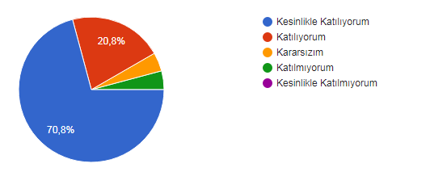
Şekil 1: Öğrencilerin Ulaşılabilirlik Düzeyi
“Öğretmenlerimle ihtiyaç duyduğumda rahatlıkla görüşebilirim” sorusuna ankete katılan öğrencilerin %91,6’sı Katılıyorum yönünde görüş belirtmişlerdir.

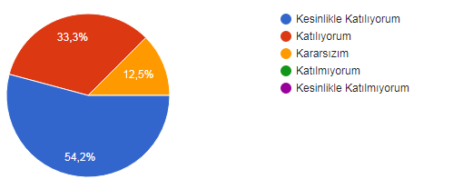
Şekil 2: Okul Müdürü ile Görüşme
“Okul müdürü ile ihtiyaç duyduğumda rahatlıkla konuşabiliyorum.” sorusuna ankete katılan öğrencilerin %87,5’ i Katılıyorum yönünde görüş belirtmişlerdir.

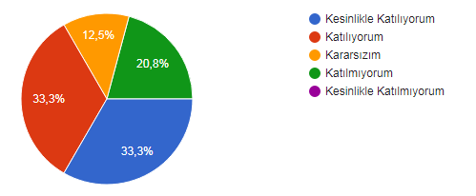
Şekil 3: Rehberlik Servisinden Yararlanabilme
“Okulun rehberlik servisinden yeterince yararlanabiliyorum.” sorusuna ankete katılan öğrencilerin %66,6’ sı Katılıyorum yönünde görüş belirtmişlerdir.
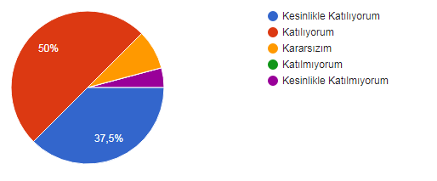
Şekil 4: Öneri ve İsteklerin Dikkate Alınması
“Okula ilettiğimiz öneri ve isteklerimiz dikkate alınır.” sorusuna ankete katılan öğrencilerin %87,5’ i Katılıyorum yönünde görüş belirtmişlerdir.
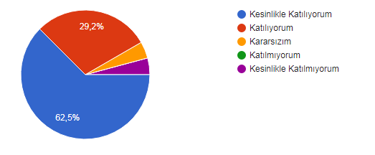
Şekil 5: Okulda Kendini Güvende Hissetme
“Okulda kendimi güvende hissediyorum.” sorusuna ankete katılan öğrencilerin %91,7’ si Katılıyorum yönünde görüş belirtmişlerdir.

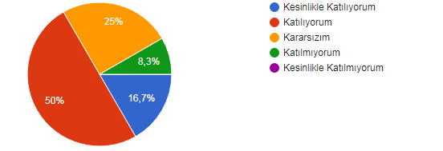
Şekil 6: Öğrencilerle İlgili Alınan Kararlarda Öğrencilerin Görüşlerinin Alınması
“Okulda öğrencilerle ilgili alınan kararlarda bizlerin görüşleri alınır.” sorusuna ankete katılan öğrencilerin %66,7’ si Katılıyorum yönünde görüş belirtmişlerdir.

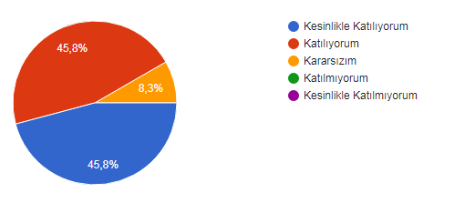
Şekil 7: Öğretmenlerin Yeniliğe Açık Ders İşlemeleri

“Öğretmenler yeniliğe açık olarak derslerin işlenişinde çeşitli yöntemler kullanmaktadır.” sorusuna ankete katılan öğrencilerin %91,6’ sı Katılıyorum yönünde görüş belirtmişlerdir.
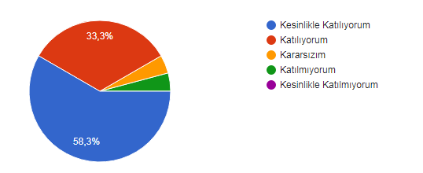
Şekil 8: Derslerde konuya göre uygun araç gereçler kullanılmaktadır.
“Derslerde konuya göre uygun araç gereçler kullanılmaktadır.” sorusuna ankete katılan öğrencilerin %91,6’ sı Katılıyorum yönünde görüş belirtmişlerdir.

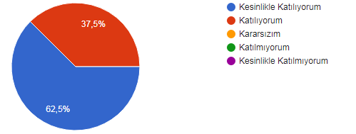

Şekil 9: Teneffüslerde ihtiyaçlarımı giderebiliyorum.
“Teneffüslerde ihtiyaçlarımı giderebiliyorum.” sorusuna ankete katılan öğrencilerin %100’ ü Katılıyorum yönünde görüş belirtmişlerdir.

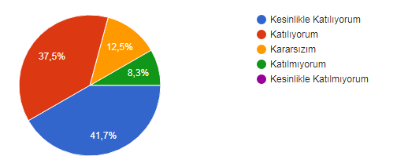
Şekil 10: Okulun içi ve daha temizdir.
“Okulun içi ve daha temizdir.” sorusuna ankete katılan öğrencilerin %79,2’si Katılıyorum yönünde görüş belirtmişlerdir.

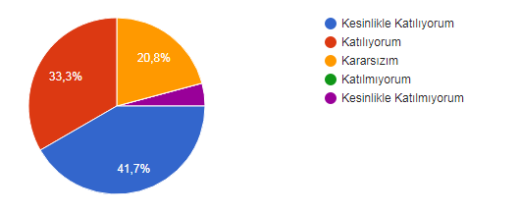
Şekil 11: Okulun binası ve diğer fiziki mekânlar yeterlidir.
“Okulun binası ve diğer fiziki mekânlar yeterlidir.” sorusuna ankete katılan öğrencilerin %75’i Katılıyorum yönünde görüş belirtmişlerdir.

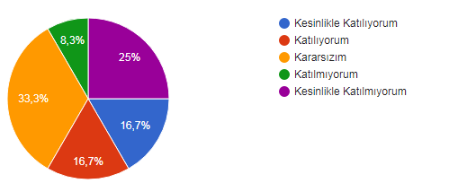
Şekil 12: Okul kantininde satılan malzemeler sağlıklı ve güvenlidir.
“Okul kantininde satılan malzemeler sağlıklı ve güvenlidir.” sorusuna ankete katılan öğrencilerin %33,4’ü Katılıyorum yönünde görüş belirtmişlerdir.
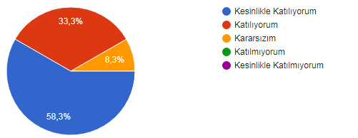
Şekil 13: Okulumuzda yeterli miktarda sanatsal ve kültürel faaliyetler düzenlenmektedir.
“Okulumuzda yeterli miktarda sanatsal ve kültürel faaliyetler düzenlenmektedir.” sorusuna ankete katılan öğrencilerin %33,4’ü Katılıyorum yönünde görüş belirtmişlerdir.

Öğretmen Anketi Sonuçları:
Okulumuzda görev yapmakta olan toplam 15 öğretmenin tamamına uygulanan anket sonuçları aşağıda yer almaktadır.
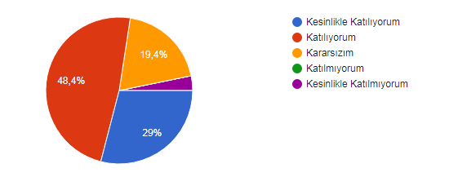
Şekil 1: Okulumuzda alınan kararlar, çalışanların katılımıyla alınır.
“Okulumuzda alınan kararlar, çalışanların katılımıyla alınır.” sorusuna ankete katılan 15 öğretmenimizin %77,4’ü Katılıyorum yönünde görüş belirtmişlerdir.

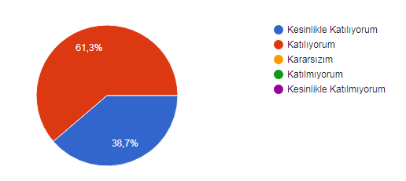
Şekil 2: Kurumdaki tüm duyurular çalışanlara zamanında iletilir.
“Kurumdaki tüm duyurular çalışanlara zamanında iletilir.” sorusuna ankete katılan 15 öğretmenimizin %100’ü Katılıyorum yönünde görüş belirtmişlerdir.

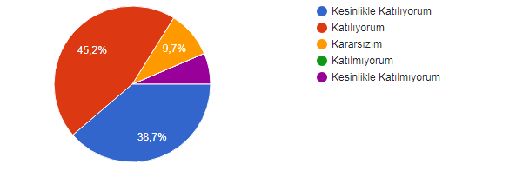
Şekil 3: Her türlü ödüllendirmede adil olma, tarafsızlık ve objektiflik esastır.
“Her türlü ödüllendirmede adil olma, tarafsızlık ve objektiflik esastır.” sorusuna ankete katılan 15 öğretmenimizin %83,9’u Katılıyorum yönünde görüş belirtmişlerdir.
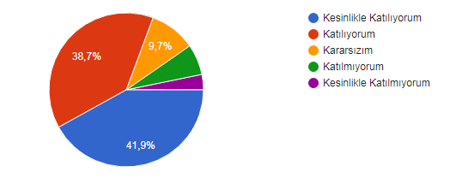
Şekil 4: Kendimi, okulun değerli bir üyesi olarak görürüm.
“Kendimi, okulun değerli bir üyesi olarak görürüm.” sorusuna ankete katılan 15 öğretmenimizin %80.6’sı Katılıyorum yönünde görüş belirtmişlerdir.
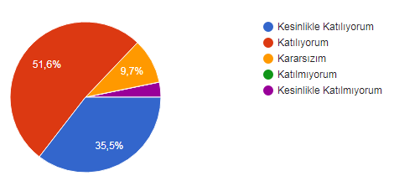
Şekil 5: Çalıştığım okul bana kendimi geliştirme imkânı tanımaktadır.
“Çalıştığım okul bana kendimi geliştirme imkânı tanımaktadır.” sorusuna ankete katılan 15 öğretmenimizin %87.1’i Katılıyorum yönünde görüş belirtmişlerdir.
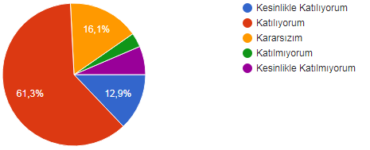
Şekil 6: Okul, teknik araç ve gereç yönünden yeterli donanıma sahiptir.
“Okul, teknik araç ve gereç yönünden yeterli donanıma sahiptir.” sorusuna ankete katılan 15 öğretmenimizin %74.2’si Katılıyorum yönünde görüş belirtmişlerdir.
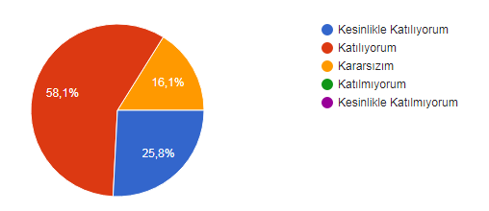
Şekil 7: Okulda çalışanlara yönelik sosyal ve kültürel faaliyetler düzenlenir.
“Okulda çalışanlara yönelik sosyal ve kültürel faaliyetler düzenlenir.” sorusuna ankete katılan 15 öğretmenimizin %83.9’u Katılıyorum yönünde görüş belirtmişlerdir.
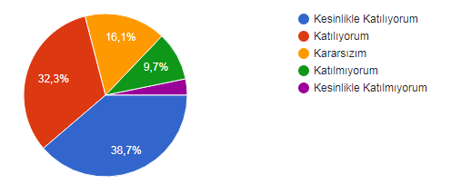
Şekil 8: Okulda öğretmenler arasında ayrım yapılmamaktadır.
“Okulda öğretmenler arasında ayrım yapılmamaktadır.” sorusuna ankete katılan 15 öğretmenimizin %71’i Katılıyorum yönünde görüş belirtmişlerdir.

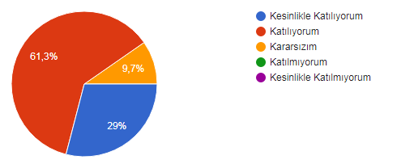
Şekil 9: Okulumuzda yerelde ve toplum üzerinde olumlu etki bırakacak çalışmalar yapmaktadır.
“Okulumuzda yerelde ve toplum üzerinde olumlu etki bırakacak çalışmalar yapmaktadır.” sorusuna ankete katılan 15 öğretmenimizin %90.3’ü Katılıyorum yönünde görüş belirtmişlerdir.
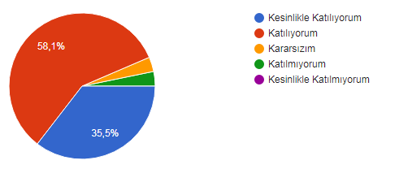
Şekil 10: Yöneticilerimiz, yaratıcı ve yenilikçi düşüncelerin üretilmesini teşvik etmektedir.
“Yöneticilerimiz, yaratıcı ve yenilikçi düşüncelerin üretilmesini teşvik etmektedir.” sorusuna ankete katılan 15 öğretmenimizin %93,6’sı Katılıyorum yönünde görüş belirtmişlerdir.
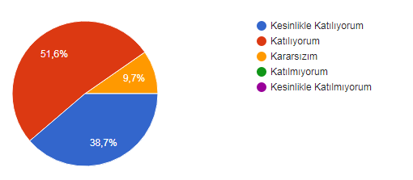
Şekil 11: Yöneticiler, okulun vizyonunu, stratejilerini, iyileştirmeye açık alanlarını vs. çalışanlarla paylaşır.
“Yöneticiler, okulun vizyonunu, stratejilerini, iyileştirmeye açık alanlarını vs. çalışanlarla paylaşır.” sorusuna ankete katılan 15 öğretmenimizin %90.3’ü Katılıyorum yönünde görüş belirtmişlerdir.
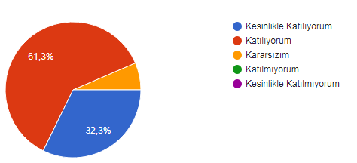
Şekil 12: Okulumuzda sadece öğretmenlerin kullanımına tahsis edilmiş yerler yeterlidir.
“Okulumuzda sadece öğretmenlerin kullanımına tahsis edilmiş yerler yeterlidir.” sorusuna ankete katılan 12 öğretmenimizin %93.6’sı Katılıyorum yönünde görüş belirtmişlerdir.
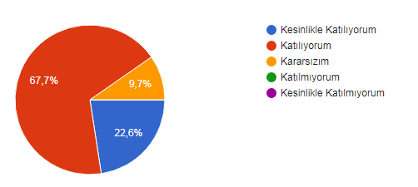
Şekil 13: Alanıma ilişkin yenilik ve gelişmeleri takip eder ve kendimi güncellerim.
“Alanıma ilişkin yenilik ve gelişmeleri takip eder ve kendimi güncellerim.” sorusuna ankete katılan 15 öğretmenimizin %90.3’ü Katılıyorum yönünde görüş belirtmişlerdir.

Veli Anketi Sonuçları:
Öğrenci velilerimizden tesadüfi örnekleme yöntemine göre 30 veli seçilmiştir.
Okulumuzda öğrenim gören öğrencilerin velilerine yönelik gerçekleştirilmiş olan anket çalışması sonuçları aşağıdaki gibidir.
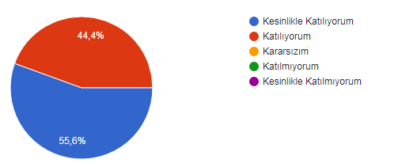
Şekil 1: İhtiyaç duyduğumda okul çalışanlarıyla rahatlıkla görüşebiliyorum.
“İhtiyaç duyduğumda okul çalışanlarıyla rahatlıkla görüşebiliyorum.” sorusuna ankete katılmış olan velilerin %100’ü Katılıyorum yönünde görüş belirtmişlerdir.

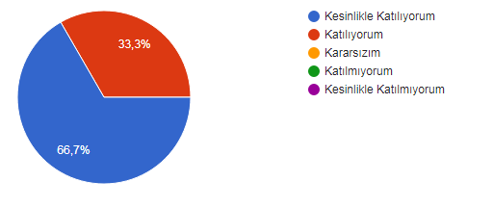
Şekil 2: Bizi ilgilendiren okul duyurularını zamanında öğreniyorum.
“Bizi ilgilendiren okul duyurularını zamanında öğreniyorum.” sorusuna ankete katılmış olan velilerin %100’ü Katılıyorum yönünde görüş belirtmişlerdir.

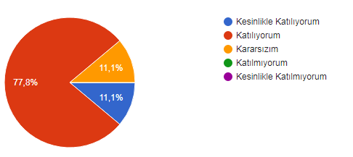
Şekil 3: Öğrencimle ilgili konularda okulda rehberlik hizmeti alabiliyorum.
“Öğrencimle ilgili konularda okulda rehberlik hizmeti alabiliyorum.” sorusuna ankete katılmış olan velilerin %88.9’u Katılıyorum yönünde görüş belirtmişlerdir.
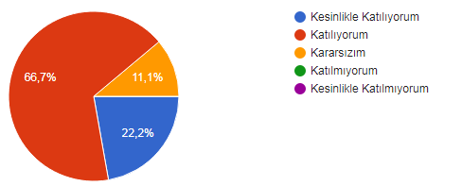
Şekil 4: Okula ilettiğim istek ve şikâyetlerim dikkate alınıyor.
“Okula ilettiğim istek ve şikâyetlerim dikkate alınıyor.” sorusuna ankete katılmış olan velilerin %88.9’u Katılıyorum yönünde görüş belirtmişlerdir.
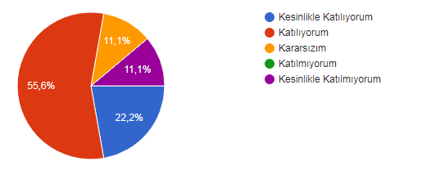
Şekil 5: Öğretmenler yeniliğe açık olarak derslerin işlenişinde çeşitli yöntemler kullanmaktadır.
“Öğretmenler yeniliğe açık olarak derslerin işlenişinde çeşitli yöntemler kullanmaktadır.” sorusuna ankete katılmış olan velilerin %77.8’i Katılıyorum yönünde görüş belirtmişlerdir.

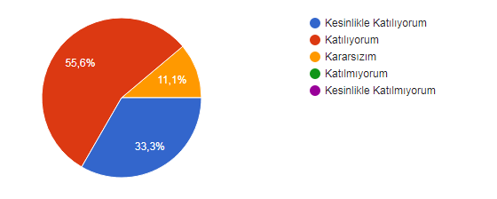
Şekil 6: Okulda yabancı kişilere karşı güvenlik önlemleri alınmaktadır.
“Okulda yabancı kişilere karşı güvenlik önlemleri alınmaktadır.” sorusuna ankete katılmış olan velilerin %88.9’u Katılıyorum yönünde görüş belirtmişlerdir.
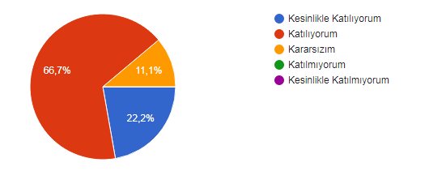

Şekil 7: Okulda bizleri ilgilendiren kararlarda görüşlerimiz dikkate alınır.
“Okulda bizleri ilgilendiren kararlarda görüşlerimiz dikkate alınır.” sorusuna ankete katılmış olan velilerin %88.9’u Katılıyorum yönünde görüş belirtmişlerdir.

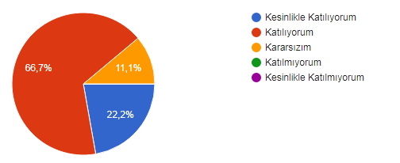
Şekil 8: E-Okul Veli Bilgilendirme Sistemi ile okulun İnternet sayfasını düzenli olarak takip ediyorum.
“E-Okul Veli Bilgilendirme Sistemi ile okulun İnternet sayfasını düzenli olarak takip ediyorum.” sorusuna ankete katılmış olan velilerin %88.9’u Katılıyorum yönünde görüş belirtmişlerdir.

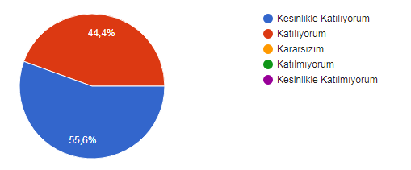
Şekil 9: Çocuğumun okulunu sevdiğini ve öğretmenleriyle iyi anlaştığını düşünüyorum.
“Çocuğumun okulunu sevdiğini ve öğretmenleriyle iyi anlaştığını düşünüyorum.” sorusuna ankete katılmış olan velilerin %100’ü Katılıyorum yönünde görüş belirtmişlerdir.

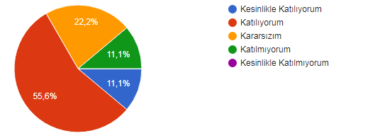
Şekil 10: Okul, teknik araç ve gereç yönünden yeterli donanıma sahiptir.
“Okul, teknik araç ve gereç yönünden yeterli donanıma sahiptir.” sorusuna ankete katılmış olan velilerin %66.7’si Katılıyorum yönünde görüş belirtmişlerdir.

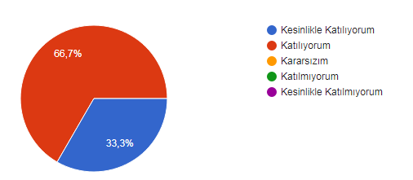
Şekil 11: Okul her zaman temiz ve bakımlıdır.
“Okul her zaman temiz ve bakımlıdır.” sorusuna ankete katılmış olan velilerin %100’ü Katılıyorum yönünde görüş belirtmişlerdir.

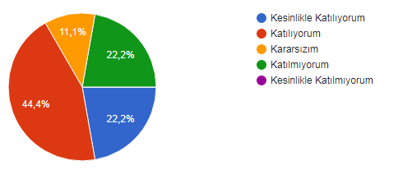
Şekil 12: Okulun binası ve diğer fiziki mekânlar yeterlidir.
“Okulun binası ve diğer fiziki mekânlar yeterlidir.” sorusuna ankete katılmış olan velilerin %66,6’sı Katılıyorum yönünde görüş belirtmişlerdir.

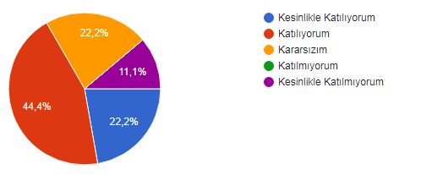

Şekil 13: Okulumuzda yeterli miktarda sanatsal ve kültürel faaliyetler düzenlenmektedir.
“Okulumuzda yeterli miktarda sanatsal ve kültürel faaliyetler düzenlenmektedir.” sorusuna ankete katılmış olan velilerin %66,6’sı Katılıyorum yönünde görüş belirtmişlerdir.

Tablo 4. İç ve Dış Paydaş Analizi
Paydaş Adı | İç / Dış Paydaş | Önem Derecesi | Etki Derecesi
Milli Eğitim Bakanlığı | Dış Paydaş | 5 | 5
Bitlis Milli Eğitim Müdürlüğü | Dış Paydaş | 5 | 5
Diğer Kurum/Kuruluşlar | Dış Paydaş | 5 | 4
Valilik | Dış Paydaş | 5 | 4
Üniversite | Dış Paydaş | 5 | 4
Güvenlik Güçleri (Emniyet, Jandarma) | Dış Paydaş | 5 | 4
Sivil Toplum Kuruluşları (STK) | Dış Paydaş | 4 | 4
Veliler | Dış Paydaş | 5 | 5
Muhtarlık | Dış Paydaş | 5 | 5
Müdürlüğe Bağlı Diğer Okul/Kurumlar | Dış Paydaş | 5 | 5
Öğrenciler | İç Paydaş | 5 | 5
Kurum Çalışanları | İç Paydaş | 5 | 5
Okul Aile Birliği | İç Paydaş | 5 | 5

2.7. Okul/Kurum İçi Analizi
2024-2028 Stratejik Plan Hazırlık Çalışmaları kapsamında analiz çalışmaları odak bir grupla gerçekleştirilmiştir. Bu çalışmadan elde edilen bulgu, sonuç, öneri ve değerlendirmeler aşağıda sunulmuştur.
Çalışma sonuçlarına göre geliştirmeye açık alanlar öncelik sırasına göre aşağıda sıralanmıştır;
- Kurum içi iklim
- Çalışanların motivasyonu
- Kurumsal değerler
- Kurum içi iletişim
- Çalışanların güçlendirilmesi ve karar alma süreçlerine etkin katılımları,
- Bilgi paylaşımı ve birimler arası koordinasyon,
Gerçekleştirilen analizlere göre kurumun güçlü olduğu alanlar öncelik sırasına göre:
- Kurum çalışanları arasındaki iş birliği
- Güçlü bir AR-GE alt yapısı
- Öğretmenlerin proje hazırlama süreçlerine katılımları
- Yöneticilerin katılımcılığı desteklemeleri
- Yeni fikirlere ve uygulamalara uyum

2.7.1. Teşkilat Yapısı
Mehmet Tantaş
Okul Müdürü
Ahmet Kola
Müdür Yrd.
Esra Oğurlu
Pınar Alkan
Hicran Tapınç
Zehra Gök
Hatice Çiftçi
Ayşe Ceylan
Canan Gökçekuyu
Sümeyye Özügüzel
Nazlı Ersoy
Sibel Kula Sarı
Esra Korkmaz
Meryem Zumbaroğlu
Emrah Aka
Sınıf Öğretmenleri
Züleyha Saçın
Rehber Öğretmeni
Figen Kırboğa
İngilizce Öğretmeni
Sevim Karaca
Özel Eğitim Öğretmeni
Hizmetli Personeller
Musa Koçyiğit
Turgut Alkan

7.2.2. İnsan Kaynakları
Tablo 5. Çalışanların Görev Dağılımı
Çalışan Unvanı | Görevleri
Okul /Kurum Müdürü | Yönetmelikteki Görevler
Müdür Baş Yardımcısı | Yönetmelikteki Görevler
Müdür Yardımcısı | Yönetmelikteki Görevler
Atölye ve Bölüm Şefleri | Yönetmelikteki Görevler
Öğretmenler | Yönetmelikteki Görevler
Yönetim İşleri ve Büro Memuru | Yönetmelikteki Görevler
Yardımcı Hizmetler Personeli | Yönetmelikteki Görevler

Tablo 6. İdari Personelin Hizmet Süresine İlişkin Bilgiler
Hizmet Süreleri | 2018 Yıl İtibarıyla
Hizmet Süreleri | Kişi Sayısı
1-4 Yıl | 10
5-6 Yıl | 5
7-10 Yıl | 0
10…..Üzeri | 0

Tablo 7. Okul/Kurumda Oluşan Yönetici Sirkülasyonu Oranı
 | Yıl İçerisinde Okul/Kurumdan Ayrılan Yönetici Sayısı |  |  | Yıl İçerisinde Okul/Kurumda Göreve Başlayan Yönetici Sayısı
 | 2021 | 2022 | 2023 | 2021 | 2022 | 2023
TOPLAM | 0 | 1 | 0 | 0 | 1 | 0
Müdür | 0 | 0 | 0 | 0 | 0 | 0
Müdür Yardımcısı | 0 | 1 | 0 | 0 | 1 | 0

Tablo 8. İdari Personelin Katıldığı Hizmet İçi Programları

Adı Soyadı | Görevi | 2023 Yılında Katıldığı Mahalli Hizmet İçi Kurs/Seminer Sayısı | 2023 Yılında Katıldığı Merkezi Hizmet İçi Kurs/Seminer Sayısı | Toplam Katıldığı Merkezi ve Mahalli Hizmet İçi Kurs/Seminer Sayısı
MEHMET TANTAŞ | Müdür |  | 7 | 62
AHMET KOLA | Müdür Yrd. | 3 | 3 | 54
Toplam

Hizmet Süreleri | Branşı | Kadın | Erkek | Hizmet Yılı | Toplam
1-3 Yıl | Sınıf Öğretmeni | 5 | 0 | 1 | 6
4-6 Yıl | Sınıf Öğretmeni | 6 | 1 | 6 | 7
7-10 Yıl | Sınıf Öğretmeni | 0 | 0 | 0 | 0
11-15 Yıl | Sınıf Öğretmeni | 1 | 0 | 12 | 1
16-20 | Sınıf Öğretmeni | 0 | 0 | 0 | 0
20 ve üzeri | Sınıf Öğretmeni | 0 | 0 | 0 | 0

Tablo 9. Öğretmenlerin Hizmet Süreleri (An İtibarıyla)

Tablo 10. Kurumda Gerçekleşen Öğretmen Sirkülasyon Sayısı
 | Yıl İçerisinde Kurumdan Ayrılan Öğretmen Sayısı |  |  | Yıl İçerisinde Kurumda Göreve Başlayan Öğretmen Sayısı
 | 2021 | 2022 | 2023 | 2021 | 2022 | 2023
TOPLAM | 3 | 2 | 1 | 3 | 3 | 4

Tablo 11. Öğretmenlerin Katıldığı Hizmet İçi Eğitim Programları
Adı Soyadı | 2023 Yılında Katıldığı Mahalli Hizmet İçi Kurs/Seminer Sayısı | 2023 Yılında Katıldığı Merkezi Hizmet İçi Kurs/Seminer Sayısı | Toplamada katıldığı Merkezi ve Mahalli Hizmet İçi Kurs/Seminer Sayısı Toplam
ESRA OĞURLU | 1 | 2 | 7
PINAR ALKAN | 1 | 2 | 49
HİCRAN TAPINÇ | 2 | 2 | 7
ZEHRA A.GÖK | 2 | 2 | 36
HATİCE ÇİFTÇİ | 2 | 2 | 38
AYŞE CEYLAN | 2 | 2 | 15
CANAN GÖKÇEKUYU | 2 | 2 | 18
SÜMEYYE ÖZÜGÜZEL | 1 | 2 | 28
NAZLI ERSOY | 1 | 2 | 29
SİBEL KULA SARI | 2 | 2 | 43
ESRA KORKMAZ | 1 | 2 | 19
MERYEM ZUMBAROĞLU | 1 | 2 | 28
EMRAH AKA | 1 | 2 | 27
Toplam | 19 | 26

Tablo 12. Kurumdaki Mevcut Memur/Yardımcı Hizmetler Personel Sayısı
 | Görevi | Erkek | Kadın | Eğitim Durumu | Hizmet Yılı | Toplam
1 | Memur | 0 | 0 | 0 | 0 | 0
2 | Hizmetli | 1 | 0 | Ortaokul | 5 | 1
3 | Geçici İşçi | 1 | 0 | Ortaokul | 1 | 1
4
5
6

Tablo 13. Okul/Kurum Rehberlik Hizmetleri
Psikolojik Danışman Norm Sayısı | Görev Yapan Psikolojik Danışman Sayısı | İhtiyaç Duyulan Psikolojik Danışman Sayısı | Görüşme Odası Sayısı | Görüşme Yapılan Öğrenci Sayısı | Görüşme Yapılan Öğretmen Sayısı | Görüşme Yapılan Veli Sayısı | Rehberlikle İlgili Öğretmenlere Yönelik Gerçekleştirilen Toplantı Sayısı | Rehberlikle İlgili Öğrencilere Yönelik Gerçekleştirilen Toplantı Sayısı | Rehberlikle İlgili Velilere Yönelik Gerçekleştirilen Toplantı Sayısı
1 | 1 | 0 | 1 | 118 | 8 | 38 | 5 | 3 | 3

2.7.3. Teknolojik Düzey
Bu bölümde, okulumuzun teknolojik altyapısına ilişkin bilgiler yer almaktadır.

Tablo 14. Teknolojik Araç-Gereç Durumu
 |  | İhtiyaçlar |  |  | İhtiyaçlar
Akıllı Tahta Sayısı | 13 | 1 | Yazıcı Sayısı | 4 | 0
Masaüstü Bilgisayar Sayısı | 5 | 0 | Fotokopi Makinası Sayısı | 1 | 0
Taşınabilir Bilgisayar Sayısı | 1 | 0 | TV Sayısı | 0 | 1
Projeksiyon Sayısı | 2 | 0 | İnternet Bağlantı Hızı | 50 Mbps | -

Tablo 15. Fiziki Mekân Durumu
Fiziki Mekân | Var | Yok | Adedi | İhtiyaç | Açıklama
Öğretmen Çalışma Odası | X |  | 1 | 0
Ekipman Odası |  | X |  | 1
Kütüphane | X |  | 1 | 0
Rehberlik Servisi | X |  | 1 | 0
Resim Odası |  | X | 0 | 1
Müzik Odası |  | X | 0 | 1
Çok Amaçlı Salon |  | X | 0 | 1
Spor Salonu | X |  | 1 | 0
Akıl ve Zeka Oyunları Sınıfı |  | X | 0 | 1
Satranç Sınıfı |  | X | 0 | 1

2.7.4. Mali Kaynaklar
Bu bölümde okulumuzun mali kaynakları belirtilmiştir.
Tablo 16. Kaynak Tablosu
Kaynaklar | 2024 | 2025 | 2026 | 2027 | 2028
Genel Bütçe
Okul Aile Birliği | 4029
Özel İdare
Kira Gelirleri
Döner Sermaye
Dış Kaynak/Projeler
Diğer
TOPLAM

Tablo 17. Harcama Kalemleri
Harcama Kalemi | Çeşitleri
Personel | Sözleşmeli olarak çalışan personelin (sekreter temizlik, güvenlik) ücret, vergi, sigorta vb. giderleri
Onarım | Okul/kurum binası ve tesisatlarıyla ilgili her türlü küçük onarım; makine, bilgisayar, yazıcı vb. bakım giderleri
Sosyal-sportif faaliyetler | Etkinlikler ile ilgili giderler
Temizlik | Temizlik malzemeleri alımı
İletişim | Telefon, faks, internet, posta, mesaj giderleri
Kırtasiye | Her türlü kırtasiye ve sarf malzemesi giderleri

Tablo 18. Gelir-Gider Tablosu
Yıllar | 2021 |  | 2022 |  | 2023
Harcama Kalemleri | Gelir | Gider | Gelir | Gider | Gelir | Gider
Temizlik |  |  | 14300 | 14200 | 20400 | 20200
Küçük Onarım
Bilgisayar Harcamaları |  |  | 10200 | 10100 | - | -
Büro Makinaları Harcamaları
Telefon
Sosyal Faaliyetler
Kırtasiye |  |  | 4200 | 4100 | 25200 | 25100
TOPLAM

2.7.5. İstatistiki Veriler

ÖĞRENCİ DURUMU
İSTATİSTİK VERİLER (2023-2024 DÖNEMİ)
 | Özel Eğitim SınıfıI |  | 1/A | 1/B | 1/C | 1/D | 2/A | 2/B | 2/C | 3/A | 3/B | 3/C | 4/A | 4/B | 4/C
Kaynaştırma Eğitimine Tabi Öğrenci Sayısı | 0 |  | 0 | 0 | 0 | 0 | 0 | 1 | 0 | 0 | 1 | 1 | 0 | 1 | 0
Egzersiz Kursuna Katılan Öğrenci Sayısı | 0 |  | 0 | 0 | 0 | 0 | 0 | 0 | 0 | 0 | 0 | 0 | 0 | 0 | 0
Mevcudu En Fazla Olan Sınıf |  |  |  |  |  |  |  |  | x
Mevcudu En Ez Olan Sınıf |  |  |  |  |  |  |  |  |  |  |  |  | x |  | x
Sınıf Mevcutları | 2 |  | 27 | 27 | 30 | 29 | 34 | 34 | 35 | 28 | 28 | 27 | 21 | 22 | 21
Genel Mevcut |  | 115 |  |  |  |  | 104 |  |  | 83 |  |  | 64
Sosyal Faaileyetlere Katılan Öğrenci Sayısı | 2 |  | 27 | 27 | 30 | 29 | 34 | 34 | 35 | 28 | 28 | 27 | 21 | 22 | 21
Geziye Katılan Öğrenci Sayısı | 0 |  | 0 | 0 | 0 | 0 | 0 | 0 | 0 | 0 | 0 | 0 | 0 | 0 | 0
Sürekli Devamsızlık Yapan Öğrenci Sayısı |  |  | 1 | 2 | 2

2.8. Çevre Analizi (PESTLE)
Bu bölümde; okul/kurumun politik, ekonomik, sosyal, teknolojik, yasal ve çevresel etkenlerinden söz edilmiştir.

Politik-Yasal etkenler | Ekonomik etkenler
- Kalkınma Planı ve Orta Vadeli Program,  - Bakanlık ,il ve ilçe stratejik planlarının incelenmesi,  - Yasal yükümlülüklerin belirlenmesi,  - Oluşturulması gereken kurul ve komisyonlar,  - Okul/kurum çevresindeki politik durum. | - Okul/kurumun bulunduğu çevrenin genel gelir durumu,  - İş kapasitesi,  - Okul/kurumun gelirini arttırıcı unsurlar,  - Okul/kurumun giderlerini arttıran unsurlar,  - Tasarruf sağlama imkânları,  - İşsizlik durumu,  - Mal-ürün ve hizmet satın alma imkânları,  - Kullanılabilir bütçe
Sosyo kültürel etkenler | Teknolojik etkenler
- Kariye beklentileri,  - Ailelerin ve öğrencilerin bilinçlenmeleri,  - Aile yapısındaki değişmeler (geniş aileden çekirdek aileye geçiş, erken yaşta evlenmevs.),  - Nüfus artışı,  - Göç,  - Nüfusun yaş gruplarına göre dağılımı,  - Hayat beklentilerindeki değişimler (Hızlı para kazanma  hırsı,lüks yaşama düşkünlük,kırsalalanda kentsel aşam),  - Beslenme alışkanlıkları,  - Değerler,mesleki etik kuralları vb. | - Okul/kurumun teknoloji kullanımdurumu  - e-Devlet uygulamaları,  - Dijital Platformlar üzerinden uzaktan eğitim imkânları,  - Okul/kurumun sahip olmadığı teknolojik araçlar  - Personelin ve öğrencilerin teknoloji kullanım kapasiteleri,  - Personelin ve öğrencilerin sahip  Olduğu teknolojik araçlar,  - Teknoloji alanındaki gelişmeler  - Teknolojinin eğitimde kullanımı
Çevresel Etkenler
- Hava ve su kirlenmesi,
- Toprak yapısı,
- Bitki örtüsü,
- Doğal kaynakların korunması için yapılan çalışmalar,
- Çevrede yoğunluk gösteren hastalıklar,
- Doğal afetler (depremkuşağında bulunma,Covid19,kene vakalarıvb.)

2.9. GZFT (Güçlü, Zayıf, Fırsat, Tehdit) Analizi
GZFT (Güçlü Yönler, Zayıf Yönler, Fırsatlar ve Tehditler) durum analizi kapsamında kullanılan temel yöntemlerdendir. Okulumuzun mevcut durumunu ortaya koyabilmek için geniş katılımlı bir grup ile GZFT analizi yapılmıştır.
Okulumuzda yapılan GZFT analizinde okulun güçlü ve zayıf yönleri ile okulumuz için fırsat ve tehdit olarak değerlendirilebilecek unsurlar tespit edilmiştir.

Güçlü Yönler
Sosyal, sportif ve kültürel etkinliklere yüksek talep olması
Akademik başarının il ortalaması üzerinde olması
Yerel ve ulusal projelere katılım oranındaki artış
Öğrenci başına okunan kitap sayısının yüksek olması
Okulda devamsızlık oranının düşük olması
Okula hayırsever desteğinin istenilen düzeyde olması
Kantin gelirlerinin yüksek olması
Aile-okul iş birliğinin güçlü olması
Köklü bir kurum kültürüne sahip olunması
Ekip ruhuyla tüm çalışmaların gerçekleştirilmesi
Proje tabanlı çalışmaların yürütülmesi
Yönetici ve öğretmenlerin mesleki yeterliliklerinin üst düzeyde olması
Yönetici-öğretmen-öğrenci ve veli iletişiminin güçlü olması
İç ve dış paydaşlarla iş birlikçi faaliyetlerin yüksek düzeyde olması
Sosyal etkinliklere elverişli mekânların olması
Fen laboratuvarının var oluşu ve amacına uygun şekilde işleyişi
Ders içi ve ders dışı etkinliklere katılım oranının yüksek oluşu

Zayıf Yönler
İnternetin öğrenciler üzerindeki olumsuz etkileri
Velilerin eğitim sürecine sürekli müdahale etmeleri
Okulda disiplin sorunlarının yaşanması
Çevresel faktörlerin öğrenciler üzerindeki olumsuz etkileri
Yabancı dil seviyesinin istenilen düzeyde olmaması
Sportif faaliyetler için yeterli düzeyde bir alana sahip olunmaması
Akıllı tahtalardan faydalanma düzeyinin düşük oluşu

Fırsatlar
Bakanlığın eğitim alanında gerçekleştirdiğini yenilikçi çalışmaları
Öğretmen ve yöneticilerin mesleki gelişimlerine yönelik düzenlenen hizmet içi kurs/seminer sayısının yeterli düzeyde olması
İlimizde köklü bir üniversitenin varoluşu
İlimizin manevi ve kültürel zenginliklere sahip olması
Milli Eğitim Müdürlüğünün projelerden sağladığı fon kaynaklarının yüksek düzeyde olması
Eğitimde fırsat eşitliğinin sağlanması
Eğitime ayrılan kaynak miktarının yüksek oluşu
Doğa ve çevre bilincine sahip vatandaş oranının yüksek olması
İlimizin kalkınmada öncelikli iller arasında yer alıyor olması
İlimizde genç nüfusun fazla oluşu
Yerel medyanın eğitim çalışmalarına destek veriyor olması
İlimizde havalimanının var olması
İlimizin coğrafik konumunun çevre illere göre avantajlı bir konumda olması
İl geneli yüksek lisans ve doktora mezunu birey sayısının yüksek olması

Tehditler
Teknolojinin hızlı gelişmesiyle birlikte yeni üretilen cihaz ve makinelerin yüksek maliyeti
Kitle iletişim araçlarının öğrenciler üzerindeki olumsuz etkileri
İlin nitelikli göç vermesine karşılık niteliksiz göç alması
Velilerin eğitime yönelik duyarlılık düzeylerindeki farklılıklar
Mevzuat değişiklikleri
Okul çevresi güvenliği
İlin deprem bölgesinde yer alıyor olması
Toplumsal yapı bozuklukları
Madde bağımlılığının artması
Hayırsever desteklerinin istenilen düzeyde olmaması

2.10. Tespit ve İhtiyaçların Belirlenmesi
Bu bölümde; toplantılar, anketler ve diğer tüm çalışmalar neticesinde elde edilen veriler doğrultusunda ortaya çıkan ihtiyaçlardan söz edilmiştir.

Gelişim ve sorun alanları analizi ile GZFT analizi sonucunda ortaya çıkan sonuçların planın geleceğe yönelim bölümü ile ilişkilendirilmesi ve buradan hareketle hedef, gösterge ve eylemlerin belirlenmesi sağlanmaktadır.
Gelişim ve sorun alanları ayrımında eğitim ve öğretim faaliyetlerine ilişkin üç temel tema olan Eğitime Erişim, Eğitimde Kalite ve kurumsal Kapasite kullanılmıştır. Eğitime erişim, öğrencinin eğitim faaliyetine erişmesi ve tamamlamasına ilişkin süreçleri; Eğitimde kalite, öğrencinin akademik başarısı, sosyal ve bilişsel gelişimi ve istihdamı da dâhil olmak üzere eğitim ve öğretim sürecinin hayata hazırlama evresini; Kurumsal kapasite ise kurumsal yapı, kurum kültürü, donanım, bina gibi eğitim ve öğretim sürecine destek mahiyetinde olan kapasiteyi belirtmektedir.

Eğitime Erişim | Eğitimde Kalite | Kurumsal Kapasite
Okullaşma Oranı  - Okul öncesi eğitimde okullaşma.  - Eğitim – Öğretimi tamamlama  - Eğitim – Öğretime katılım  - Öğrenci gelişimine yönelik veli eğitimleri. | Akademik Başarı  - Öğrenci başarısı  - Bilimsel, kültürel, sanatsal ve sportif faaliyetler  - Yabancı Dil ve Hareketlilik  - Okul sağlığı ve hijyen  - Zararlı alışkanlıklar  - Dezavantajlı öğrencilere yönelik faaliyetler  - Çalışanların Erasmus ve E-twinning gibi ulusal ve uluslararası projelerde hareketliliği  - Çalışanların  ödüllendirilmesi ve motivasyon  - İnternetin tehlikeleri ve e-güvenlik seminer ve  çalışmaları | Kurumsal İletişim  - Duyuruların zamanında yapılması  - Veli iletişimde teknolojinin kullanılabilir olması  - Kurumlar arası iletişimin hızlı ve yaygın olması.

Okula Devam/ Devamsızlık  - Devamsızlık yapan öğrencilerin takibinin yapılması  - Rehberlik servisi ile ilgili ev ziyaretlerinin  gerçekleştirilmesi  - Rehberlik Araştırma Merkezi tarafından okullarda eğitim alamayan bireylere evlerinde ve hastanelerde  eğitim verilmesinin sağlanması | Sosyal, Kültürel ve Fiziksel Gelişim  - Okul ve kurumların sosyal, kültürel, sanatsal ve sportif faaliyet  alanlarına katılması  - Paydaş memnuniyetine yönelik eğitim- öğretim ortamlarının arttırılması | Kurumsal Yönetim  - Beşeri altyapı  - Fiziki ve mali altyapı  - Yönetim ve organizasyon  - Enformasyon teknolojilerinin  kullanılışının arttırılması
Okula Uyum, Oryantasyon  - Paydaş kitlesinin okula uyumlu olması  - Yabancı uyruklu öğrencilerin  oryantasyonunun sağlanması | Sınıf Tekrarı  - Veli ve öğretmen görüşleri sonrasında gerektiğinde uygulanması | Bina ve Yerleşke  - Okul spor salonun bulunmaması
Özel Eğitime İhtiyaç Duyan Bireyler  - Rehberlik Araştırma Merkezi ve Rehberlik Servisi çalışmalarının devamı | İstihdam Edilebilirlik ve Yönlendirme  - Yakın çevrede bulunan bir üst eğitim- öğretim kurumlarının sayıca fazla olması | Donanım  - Teknolojik donanımın olması
Yabancı Öğrenciler  • | Öğretim Yöntemleri  - Aktif öğrenme, grup ve ekip çalışmaları,  uygulama, gezi vb. | Temizlik, Hijyen  •
Hayat boyu Öğrenme  • | Ders araç gereçleri  - Harita, afiş ve levhalar  - Geometri ve kesir takımları vb. | İş Güvenliği, Okul Güvenliği  - İş güvenliği planın olması  - Okul güvenlik personelinin bulunması

BÖLÜM III

MİSYON, VİZYON VE TEMEL DEĞERLER
Okul Müdürlüğümüzün Misyon, vizyon, temel ilke ve değerlerinin oluşturulması kapsamında öğretmenlerimiz, öğrencilerimiz, velilerimiz, çalışanlarımız ve diğer paydaşlarımızdan alınan görüşler, sonucunda stratejik plan hazırlama ekibi tarafından oluşturulan Misyon, Vizyon, Temel Değerler; Okulumuz üst kurulana sunulmuş ve üst kurul tarafından onaylanmıştır.

MİSYON
Tüm paydaşların eğitime erişimlerini sağlayarak, eğitim imkânlarından en üst düzeyde faydalanmalarına olanak sunmak, yönetici ve öğretmenlerin mesleki gelişimlerini desteklemek, milli ve manevi değerlerine bağlı, girişimci, yenilikçi, akademik bilgi ve beceriye sahip, teknolojik imkânlardan faydalanabilen, üreten ve ürettiklerini pazarlayabilen bireyler yetiştirebilmek için gerekli şartları ve imkânları sağlamak. Yeniliklere açık, sürekli kendini geliştiren öğretmen kadrosuyla, uygun öğrenme ortamlarında öğrenci merkezli eğitim veren, akademik başarının yanında öğrencileri; özgüven sahibi ve sorumluluklarının bilincinde bireyler olarak yetiştiren, kaliteden ödün vermeyen çağdaş bir eğitim kurumuyuz.

VİZYON
Araştıran, sorgulayan, üreten ve ürettiklerini pazarlayabilen sağlıklı bireyler yetiştirmek. Kurum kültürü ve yetiştirdiği öğrencilerle, başarıları her kesim tarafından kabul edilmiş, ilçemizde tercih edilen bir okul olmaktır.

3.3. TEMEL DEĞERLERİMİZ
  - Liyakat
  - Tarafsızlık ve güvenirlik
  - Rasyonel ve katılımcı kararlar
  - Teknolojik adaptasyon
  - Kültürel ve sanatsal duyarlılık
  - Paylaşımcılık
  - Mesleki beceri, bilimsel bakış
  - Şeffaflık ve hesap verilebilirlik
  - Yenilikçilik ve girişimcilik
  - İnsanların yaşam haklarına duyarlılık
  - Ülkemizin geleceğinden sorumluyuz.
  - Birbirimize ve kendimize güveniriz.
  - Okulumuzla ve öğrencilerimizle gurur duyarız.
  - Öğrencilerin, öğrenmeyi öğrenmesi ilk hedefimizdir.
  - Öğrencilerimizi, yaratıcı yönlerinin gelişmesi için teşvik ederiz.
  - Planlı çalışır ve gerçekçi hareket ederiz
  - Çalışanlarımız, öğrencilerimiz ve velilerimiz ile açık iletişim kurarız.
  - Başarı ve mutluluğu temel alır, başarılı çalışmaları ödüllendiririz.
  - Okuldaki tüm etkinliklere okul toplumunun katılımını esas alırız.
  - Ülkemizdeki ve çağdaş ülkelerdeki gelişmeleri yakından takip eder, teknolojik gelişmeleri izler ve kuruma adapte ederiz

BÖLÜM IV

AMAÇ, HEDEF VE PERFORMANS GÖSTERGESİ İLE STRATEJİLERİN BELİRLENMESİ
Amaç 1 |  | Öğrencilere medeniyetimizin ve insanlığın ortak değerleriyle çağın gereklerine uygun bilgi, beceri, tutum ve davranışlar kazandırılacaktır.
Hedef 1.1. |  | Öğrenme kayıpları önleyici çalışmalar yapılarak azaltılacaktır.
Performans Göstergeleri |  | Hedefe Etkisi (%) | Plan Dönemi Başlangıç Değeri | 2024 | 2025 | 2026 | 2027 | 2028
PG 1.1.1. İlkokullarda Yetiştirme Programına (İYEP) dâhil olan öğrencilerin Türkçe dersi kazanımlarına ulaşma oranı (%) |  | 25 | %50 | %55 | %60 | %65 | %70 | %80
PG 1.1.2. . İlkokullarda Yetiştirme Programına dâhil olan öğrencilerin matematik dersi kazanımlarına ulaşma oranı (%) |  | 25 | %50 | %55 | %60 | %70 | %80 | %80
PG 1.1.3. 20 gün ve üzeri özürsüz devamsızlık yapan öğrenci oranı (%) |  | 25 | %1 | %1 | %1 | %1 | %1 | %1
PG 1.1.4. 20 gün ve üzeri özürlü devamsızlık yapan öğrenci oranı (%) |  | 25 | %1 | %1 | %2 | %1 | %2 | %1
Stratejiler | S-1.1.1. Öğrencilerin Türkçe dersindeki eksikleri tespit edilerek İYEP aracılığıyla akademik yeterliklerinin artırılması sağlanacaktır.  S-1.1.2. Öğrencilerin matematik derslerindeki eksikleri tespit edilerek İYEP aracılığıyla akademik yeterliklerinin artırılması sağlanacaktır.  S-1.1.3. İYEP’in ders içeriklerine katkı sağlayacak etkinlik, okuma vb. aktivitelerin zenginleştirilmesi sağlanacaktır.  S-1.1.4. Öğrencilerin devamsızlık nedenleri tespit edilerek devamsızlığa neden olan etmenler giderilecektir.

Amaç 1 |  | Öğrencilere medeniyetimizin ve insanlığın ortak değerleriyle çağın gereklerine uygun bilgi, beceri, tutum ve davranışlar kazandırılacaktır.
Hedef 1.2. |  | Öğrencilere evrensel değerler, sağlıklı yaşam ve çevre bilinci duyarlılığı kazandırılacaktır.
Performans Göstergeleri |  | Hedefe Etkisi (%) | Plan Dönemi Başlangıç Değeri | 2024 | 2025 | 2026 | 2027 | 2028
PG 1.2.1. Öğrenci başına okunan kitap sayısı |  | 15 | 25 | 30 | 35 | 35 | 45 | 40
PG 1.2.2. Sağlıklı ve dengeli beslenme ile ilgili verilen eğitim sayısı |  | 15 | 10 | 10 | 15 | 15 | 15 | 20
PG 1.2.3. Sağlıklı ve dengeli beslenme ile ilgili verilen eğitime katılan öğrenci sayısı |  | 15 | 200 | 210 | 300 | 400 | 500 | 550
PG 1.2.4. Çevre bilincinin artırılmasına yönelik verilen eğitim sayısı |  | 15 | 10 | 15 | 15 | 15 | 20 | 20
PG 1.2.5. Çevre bilincinin artırılmasına yönelik verilen eğitimlere katılan öğrenci sayısı |  | 15 | 200 | 250 | 300 | 350 | 350 | 550
PG 1.2.6. Nezaket kurallarına yönelik yapılan etkinlik sayısı |  | 15 | 10 | 12 | 13 | 15 | 16 | 15
PG 1.2.7. Nezaket kurallarına yönelik yapılan etkinliklere katılan öğrenci sayısı |  | 10 | 200
Stratejiler | S-1.2.1. Okul kütüphanesi zenginleştirilecek, öğrencilerin kütüphaneden yararlanması sağlanacaktır.  S-1.2.2. Öğrencilere sağlıklı ve dengeli beslenmelerine yönelik bilgilendirme eğitimleri ve etkinlikler yapılacaktır.  S-1.2.3. Öğrencilerin çevre bilincinin artırılmasına yönelik etkinlikler yapılacaktır.  S-1.2.4. Öğrencilere, nezaket ve görgü kuralları konusunda eğitimler verilerek konuya ilişkin etkinlikler düzenlenecektir.  S-1.2.5. Serbest etkinlikler saati, öğrencilerin sanatsal, sportif ve kültürel faaliyetlere katılım sağlayacağı şekilde düzenlenecektir.

Amaç 2 |  | Eğitim ve öğretimin niteliğinin geliştirilmesi sağlanacaktır.
Hedef 2.1. |  | Kurum personelinin mesleki gelişimlerinin artırılması sağlanacaktır.
Performans Göstergeleri |  | Hedefe Etkisi (%) | Plan Dönemi Başlangıç Değeri | 2024 | 2025 | 2026 | 2027 | 2028
PG 2.1.1. Yöneticilerin katıldığı toplam hizmet içi kurs/seminer sayısı |  | 20
PG 2.1.2. Öğretmenlerin katıldığı toplam hizmet içi kurs/seminer sayısı |  | 20
PG 2.1.3. Öğretmenlerin mesleki gelişimlerine yönelik okulda düzenlenen eğitim sayısı |  | 20
PG 2.1.4. Yerel/ulusal ve uluslararası projelerde yer alan öğretmen sayısı |  | 20
PG 2.1.5. Okul bünyesinde yürütülen onayı alınmış proje sayısı |  | 20
Stratejiler | S-2.1.1. Mesleki gelişime yönelik gerçekleştirilen mahalli ve merkezi hizmet içi kurslara katılım sağlanacaktır.  S-2.1.2. Üniversite ve STK’lerle iş birliği yapılarak uzman eğitimciler tarafından yönetici ve öğretmenlere yönelik eğitimler düzenlenecektir.  S-2.1.3. Yönetici ve öğretmenlerin dijital platformlar aracılığıyla verilen eğitimlere katılımı sağlanacaktır.  S-2.1.4. Öğretmenlere yönelik AR-GE destekli proje eğitimleri verilecektir.  S-2.1.5. İlgili projelere katılım sağlanacak, okul bünyesinde projeler hazırlanacak ve uygulanacaktır.

Amaç 2 |  | Eğitim ve öğretimin niteliğinin geliştirilmesi sağlanacaktır.
Hedef 2.2. |  | Okulun ihtiyaçları ve hedefleri doğrultusunda, fiziki mekânların iyileştirilmesi sağlanacaktır.
Performans Göstergeleri |  | Hedefe Etkisi (%) | Plan Dönemi Başlangıç Değeri | 2024 | 2025 | 2026 | 2027 | 2028
PG 2.2.1. Okulun iyileştirilen mekân sayısı |  | 35
PG 2.2.2. Okulda kurulan ve iyileştirilmesi yapılan atölye sayısı |  | 35
PG 2.2.3 Düzenlemesi yapılan oyun alanı sayısı |  | 30
Stratejiler | S-2.2.1. Fiziki mekânların (derslikler, spor salonu, kütüphaneler, atölyeler, açık hava oyun alanları vb.)  İyileştirilmesi için kamu idareleri, belediyeler ve hayırseverlerle vb. iş birlikleri yapılacaktır.  S-2.2.2. Okul, aile ve çevre iş birliği yapılarak fiziki mekânlar iyileştirilecektir.  S-2.2.3. Okul‐aile iş birliği, farkındalık geliştirme, bilgilendirme çalışmaları yapılacaktır.

Amaç 2 |  |  | Eğitim ve öğretimin niteliğinin geliştirilmesi sağlanacaktır.
Hedef 2.3. |  |  | Eğitim ve öğretimin sağlıklı ve güvenli bir ortamda gerçekleştirilmesi için okul sağlığı ve güvenliği geliştirilecektir.
Performans Göstergeleri |  |  | Hedefe Etkisi (%) | Plan Dönemi Başlangıç Değeri | 2024 | 2025 | 2026 | 2027 | 2028
PG 2.3.1. Okulda yaşanan kaza sayısı |  |  | 15
PG 2.3.2. Teknoloji bağımlılığıyla ilgili konularda eğitim alan kişi sayısı |  | Öğretmen | 20
 |  | Öğrenci | 20
PG 2.3.3. Akran zorbalığı ve siber zorbalıkla ilgili konularda eğitim alan kişi sayısı |  | Öğretmen | 20
 |  | Veli | 20
PG 2.3.4. Hijyen, gıda güvenliği, bulaşıcı hastalıklar ile ilgili konularda eğitim alan kişi sayısı |  | Öğretmen | 20
 |  | Veli | 20
PG 2.3.5. Afet ve acil durum tatbikat sayısı |  |  | 15
PG 2.3.6. Sivil savunma eğitimlerine katılan öğretmen sayısı |  |  | 10
Stratejiler | S-2.3.1. Öğrenci, öğretmen ve velilerde farkındalık oluşturmak için bağımlılıkla mücadele, akran zorbalığı,  siber zorbalık, sağlıklı beslenme ve obezite, hijyen, bulaşıcı hastalıklar ve gıda güvenliği gibi konularda  alan uzmanları ile iş birliğinde eğitimler düzenlenecektir.  S-2.3.2. Doğa, insan ve teknoloji kaynaklı (deprem, sel, heyelan, yangın, çığ ve salgın hastalıklar vd.)  afetlere karşı gerekli tedbirlerin alınması için çalışmalar yapılacaktır.  S-2.3.3. Afet ve acil durum tatbikatları düzenlenecektir.  S-2.3.4. Okulun afet ve acil durum eylem planının güncel tutulması sağlanacaktır.

Amaç 3 |  | Temel eğitimde öğrencilerin kaliteli eğitime erişimleri fırsat eşitliği temelinde artırılarak bilişsel, duyuşsal ve fiziksel olarak çok yönlü gelişimleri sağlanacak ve temel hayat becerilerini edinmiş öğrenciler yetiştirilecektir.
Hedef 3.1. |  | Öğrencilerin bilimsel, kültürel, sanatsal, sportif ve toplum hizmeti alanlarında ders dışı etkinliklere katılım oranı artırılacaktır.
Performans Göstergeleri |  | Hedefe Etkisi (%) | Plan Dönemi Başlangıç Değeri | 2024 | 2025 | 2026 | 2027 | 2028
PG 3.1.1. Okulda bir eğitim ve öğretim döneminde bilimsel, kültürel, sanatsal ve sportif alanlarda en az bir  faaliyete katılan öğrenci oranı (%) |  | 25 | %10 | %12 | %16 | %19 | %21 | %24
PG 3.1.2. Bir eğitim ve öğretim yılında en az iki sosyal sorumluluk ve toplum hizmeti çalışmalarına katılan öğrenci oranı (%) |  | 25 | %10 | %3 | %6 | %10 | %15 | %18
PG 3.1.3 Bir eğitim ve öğretim yılında yerel, ulusal ve uluslararası proje, yarışma vb. etkinliklere katılan öğrenci oranı (%) |  | 25 | %3 | %7 | %10 | %14 | %16 | %20
PG 3.1.4. Okulda bir eğitim ve öğretim yılında geleneksel çocuk oyunları alt başlığında en az bir faaliyete katılan öğrenci oranı (%) |  | 25 | %100 | %25 | %25 | %25 | %25 | %25
Stratejiler | S-3.1.1. Öğrencilerin seviyelerine uygun olarak toplumsal sorunların çözümüne katkı sağlamak ve farkındalık oluşturmak amacıyla bilimsel, kültürel, sanatsal ve sportif alanlarda faaliyetler gerçekleştirilecektir.  S-3.1.2. Çocuk oyunları faaliyetleri yürütülecek, bu faaliyetlere katılan öğrenci sayıları artırılacaktır.  S-3.1.3. Öğretmenlerin proje eğitimlerine katılımı sağlanarak, öğrencilerle ortak projeler hazırlanması ve uygulanması sağlanacaktır.

4.5. Maliyetlendirme
 | 2024 | 2025 | 2026 | 2027 | 2028
Amaç 1 | 30000 | 32000 | 32000 | 32000 | 32000
Hedef 1.1. | 30000 | 32000 | 32000 | 32000 | 32000
Hedef 1.2. | 30000 | 32000 | 32000 | 32000 | 32000
Amaç 2 | 30000 | 32000 | 32000 | 32000 | 32000
Hedef 2.1. | 30000 | 32000 | 32000 | 32000 | 32000
Amaç 3 | 30000 | 32000 | 32000 | 32000 | 32000
Hedef 3.1. | 30000 | 32000 | 32000 | 32000 | 32000
Hedef 3.2. | 30000 | 32000 | 32000 | 32000 | 32000
TOPLAM

V. BÖLÜM

İZLEME VE DEĞERLENDİRME
Yılda iki kez okulumuzun 2024–2028 Stratejik Planı’nda yer alan performans göstergelerinin gerçekleşme düzeyleri tespit edilecektir. Yılın ilk altı aylık döneminde planlama ekibi tarafından ara izleme gerçekleştirilecektir. Harcama birimlerinden sorumlu oldukları performans göstergeleri ve stratejiler ile ilgili gerçekleşme durumlarına ilişkin veriler toplanacaktır. İkinci izleme döneminde ise yıl sonu gerçekleşme durumları tesit edilecektir. Hazırlanan rapor okul idaresine sunulacaktır.
Bu bağlamda; amaçlara ulaşabilmek için oluşabilecek riskler tespit edilerek gerekli tedbirlerin alınması sağlanacaktır. Stratejik plan değerlendirme raporu için belirlenmiş olan üç amaç ve bu amaçları gerçekleştirmek için konulmuş olan hedeflerden sorumlu olan birimlerin belirlenmiş olan sürelerde raporlarını hazırlamaları gerekmektedir.

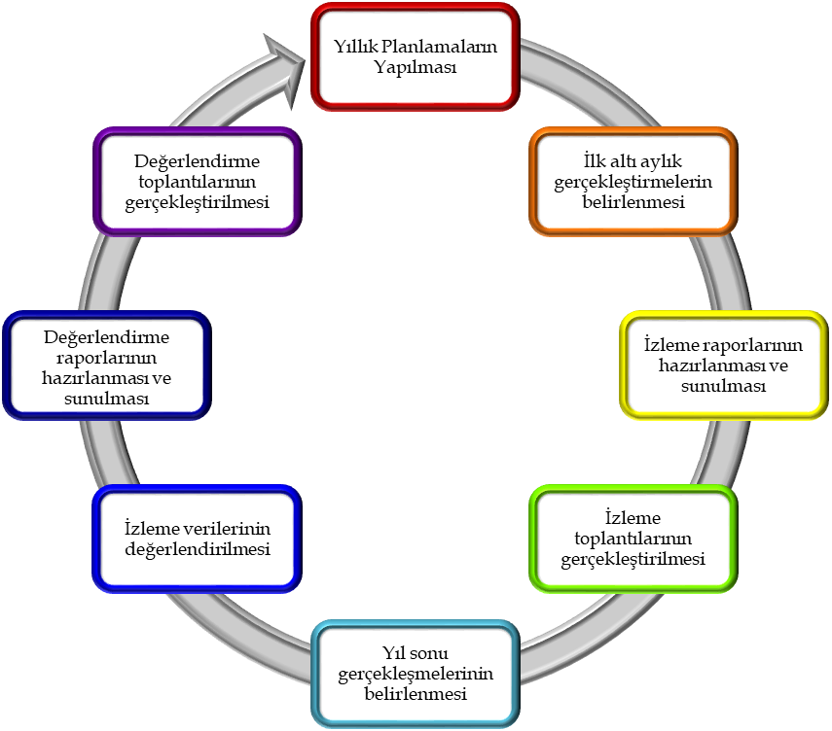

İZLEME DEĞERLENDİRME  DÖNEMİ | GERÇEKLEŞTİRİLME ZAMANI | İZLEME DEĞERLENDİRME DÖNEMİ  SÜREÇ AÇIKLAMASI | ZAMAN KAPSAMI
Birinci  İzleme-Değerlendirme Dönemi | Her yılın Temmuz ayı içerisinde | Göstergelerin gerçekleşme durumları hakkında hazırlanan raporun kurum müdürüne sunulması | Ocak-Temmuz dönemi
İkinci  İzleme-Değerlendirme Dönemi | İzleyen yılın Şubat ayı sonuna kadar | Gösterge hedeflerinden sapmaların ve sapma nedenlerin değerlendirilerek gerekli Stratejilerin alınması | Bir yıllık dönem

6.Tablo/Şekil/Grafikler/Ekler

 |  | Kesinlikle Katılıyorum | Katılıyorum | Kararsızım | Kesinlikle Katılmıyorum | Katılmıyorum
SIRA | İLKOKUL ÖĞRENCİLERİ İÇİN | 1 | 2 | 3 | 4 | 5
01- | Okulumu seviyorum. | ( ) | ( ) | ( ) | ( ) | ( )
02- | Okulumda kendimi güvende hissediyorum. | ( ) | ( ) | ( ) | ( ) | ( )
03- | Okulumun içi ve bahçesi temizdir. | ( ) | ( ) | ( ) | ( ) | ( )
04- | Öğretmenim adildir. | ( ) | ( ) | ( ) | ( ) | ( )
05- | Öğretmenim benimle ilgileniyor. | ( ) | ( ) | ( ) | ( ) | ( )
06- | Yardıma ihtiyacım olursa öğretmenim bana yardım eder. | ( ) | ( ) | ( ) | ( ) | ( )
07- | Öğretmenim derse katılmamı sağlar. | ( ) | ( ) | ( ) | ( ) | ( )
08- | Öğretmenim dersleri farklı araçlar kullanarak anlatır. | ( ) | ( ) | ( ) | ( ) | ( )
09- | Okul kantininde yeterli ve sağlıklı yiyecekler var. | ( ) | ( ) | ( ) | ( ) | ( )
10- | Okulda ders dışı eğlenceli etkinlikler var. | ( ) | ( ) | ( ) | ( ) | ( )
11- | Teneffüslerde ihtiyaçlarımı giderebiliyorum. | ( ) | ( ) | ( ) | ( ) | ( )
12- | Öğretmenim her gün beni çok çalıştırıyor. | ( ) | ( ) | ( ) | ( ) | ( )
SIRA | ÖĞRETMENLER İÇİN | 1 | 2 | 3 | 4 | 5
01- | Okulun misyonu ve vizyonunu tam olarak anlıyorum. | ( ) | ( ) | ( ) | ( ) | ( )
02- | Okulda eğitim ve yönetim kalitesi sürekli olarak gelişiyor. | ( ) | ( ) | ( ) | ( ) | ( )
03- | Okul temiz ve hijyeniktir. | ( ) | ( ) | ( ) | ( ) | ( )
04- | Okul, öğrencilerin ve personelin güvenliğini sağlamak için uygun güvenlik önlemleri alır. | ( ) | ( ) | ( ) | ( ) | ( )
05- | Okul, yeni kabul edilen öğrencilere uygun desteği sağlar. | ( ) | ( ) | ( ) | ( ) | ( )
06- | Okulumuz mesleki yeterliliğimi geliştirmek için eğitim fırsatları sunuyor. | ( ) | ( ) | ( ) | ( ) | ( )
07- | Okul yönetimimiz öğretmenleri etkin bir şekilde yönlendirir. | ( ) | ( ) | ( ) | ( ) | ( )
08- | Okulumuz, öğrencilerin öğrenme ilgisini uyandıracak bir öğrenme ortamı oluşturmuştur. | ( ) | ( ) | ( ) | ( ) | ( )
09- | Etkili bir öğretmen olmak için ihtiyaç duyduğum kaynaklara erişimim var. | ( ) | ( ) | ( ) | ( ) | ( )
10- | Bana sunulan kaynakları kullanmak için gerekli eğitime sahibim. | ( ) | ( ) | ( ) | ( ) | ( )
11- | Okulumuzun, farklı ihtiyaçları olan öğrencileri desteklemek için etkin bir politikası vardır. | ( ) | ( ) | ( ) | ( ) | ( )
12- | Okulumuz müfredat uygulamasını etkin bir şekilde izler. | ( ) | ( ) | ( ) | ( ) | ( )
13- | Okulumuz, velilere uygun etkinlikler düzenlemektedir. | ( ) | ( ) | ( ) | ( ) | ( )
14- | Diğer öğretmenlerle iş birliği yaparım. | ( ) | ( ) | ( ) | ( ) | ( )
15- | Okul personeli arasında dos  tane bir ilişki sürdürülür. | ( ) | ( ) | ( ) | ( ) | ( )
16- | Takım ruhumuz ve moralimiz yüksek. | ( ) | ( ) | ( ) | ( ) | ( )
17- | Okulumuza aidiyet hissediyorum. | ( ) | ( ) | ( ) | ( ) | ( )
SIRA | VELİR İÇİN | 1 | 2 | 3 | 4 | 5
01- | Okulun misyonu ve vizyonunu tam olarak anlıyorum. | ( ) | ( ) | ( ) | ( ) | ( )
02- | Okulda eğitim ve yönetim kalitesi sürekli olarak gelişiyor. | ( ) | ( ) | ( ) | ( ) | ( )
03- | Okul temiz ve hijyeniktir. | ( ) | ( ) | ( ) | ( ) | ( )
04- | Okul, öğrencilerin ve personelin güvenliğini sağlamak için uygun güvenlik önlemleri alır. | ( ) | ( ) | ( ) | ( ) | ( )
05- | Okul, yeni kabul edilen öğrencilere uygun desteği sağlar. | ( ) | ( ) | ( ) | ( ) | ( )
06- | Okul, çocuğumun okumaya olan ilgisini geliştirmesine yardımcı olabilir. | ( ) | ( ) | ( ) | ( ) | ( )
07- | Okul çocuğumun öğrenme ilgisini güçlendiriyor. | ( ) | ( ) | ( ) | ( ) | ( )
08- | Okul çocuğumun ahlaki gelişimini teşvik edebilir. | ( ) | ( ) | ( ) | ( ) | ( )
09- | Okulda kullanılan değerlendirme yöntemleri çocuğumun gelişimini tüm yönleriyle anlamama yardımcı oluyor. | ( ) | ( ) | ( ) | ( ) | ( )
10- | Okul, çocuğumun öğrenme performansı ve gelişimi hakkında beni iyi bilgilendiriyor. | ( ) | ( ) | ( ) | ( ) | ( )
11- | Okul çocuğuma duygusal rahatsızlık ve öğrenme güçlükleri ile karşılaştığında yeterli desteği ve rehberlik sağlar. | ( ) | ( ) | ( ) | ( ) | ( )
12- | Öğretmenlerin benimle iletişim kurma yöntemlerinden memnunum. | ( ) | ( ) | ( ) | ( ) | ( )
13- | Herhangi bir problem durumunda müdür endişelerime cevap veriyor. | ( ) | ( ) | ( ) | ( ) | ( )
14- | Okulda, velilerin ihtiyaçlarına uygun eğitim faaliyetleri düzenlenir. | ( ) | ( ) | ( ) | ( ) | ( )
15- | Okul, çocukların gelişimini desteklemek için velilerle iyi bir ilişki kurar. | ( ) | ( ) | ( ) | ( ) | ( )
16 | Okul, aktif veli katılımını teşvik eder. | ( ) | ( ) | ( ) | ( ) | ( )
17- | Okulun veli etkinliklerine aktif olarak katılırım. | ( ) | ( ) | ( ) | ( ) | ( )
18- | Bir veli olarak okula aidiyet hissediyorum. | ( ) | ( ) | ( ) | ( ) | ( )
19- | Çocuğumun ev ödevlerini tamamlamasını sağlarım. | ( ) | ( ) | ( ) | ( ) | ( )
20- | Çocuğumu okumaya teşvik ederim. | ( ) | ( ) | ( ) | ( ) | ( )
21- | Çocuğumun her gün okula gitmesini sağlarım. | ( ) | ( ) | ( ) | ( ) | ( )
22- | Çocuğumun eğitiminde aktif bir ortağım. | ( ) | ( ) | ( ) | ( ) | ( )

